建设项目环境影响报告表
（污染影响类）

项目名称：青岛海联金汇汽车零部件有限公司鄂尔多斯分公司车身金属结构件建设项目
建设单位（盖章）：青岛海联金汇汽车零部件有限公司鄂尔多斯分公司
编制日期：2026年4月

中华人民共和国生态环境部制

目录
一、建设项目基本情况 1
二、建设项目工程分析 9
三、区域环境质量现状、环境保护目标及评价标准 18
四、主要环境影响和保护措施 22
五、环境保护措施监督检查清单 44
六、结论 47
附表 48

一、建设项目基本情况
建设项目名称 | 青岛海联金汇汽车零部件有限公司鄂尔多斯分公司车身金属结构件建设项目
项目代码 | 2508-150698-04-01-636918
建设单位联系人 | 靳笑平 | 联系方式 | 13030939829
建设地点 | 内蒙古自治区鄂尔多斯市东胜区装备制造基地
地理坐标 | （E109 度52分03.3934秒，N 39 度42 分41.8962秒）
国民经济  行业类别 | C3670 汽车零部件及  配件制造 | 建设项目  行业类别 | 三十三、汽车制造业36中“71汽车零部件及配件制造367”中“其他（年用非溶剂型低V0Cs含量涂料10吨以下的除外）  ”
建设性质 | 新建（迁建）  改建  扩建  技术改造 | 建设项目  申报情形 | 首次申报项目  不予批准后再次申报项目  超五年重新审核项目  重大变动重新报批项目
项目审批（核准/备案）部门（选填） | 鄂尔多斯高新技术产业开发区发展规划局 | 项目审批（核准/  备案）文号（选填） | /
总投资（万元） | 2000 | 环保投资（万元） | 23
环保投资占比（%） | 1.15 | 施工工期 | 3个月
是否开工建设 | 否  □是： | 用地面积（m²） | 11840.58（租赁）
专项评价设置情况 | 本项目无须设置专项评价，具体判定过程见表1-1。  表1-1 专项评价设置情况表  注：1.废气中有毒有害污染物指纳入《有毒有害大气污染物名录》的污染物（不包括无排放标准的污染物）。  2.环境空气保护目标指自然保护区、风景名胜区、居住区、文化区和农村地区中人群较集中的区域。  3.临界量及其计算方法可参考《建设项目环境风险评价技术导则》（HJ 169）附录B、附录C。
  专项评价的类别 | 涉及项目类别 | 判定原因
  大气 | 排放废气含有毒有害污染物¹、二噁英、苯并[a]芘、氰化物、氯气且厂界外500米范围内有环境空气保护目标²的建设项目 | 本项目不涉及以上污染物排放
  地表水 | 新增工业废水直排建设项目（槽罐车外送污水处理厂的除外）；新增废水直排的污水集中处理厂 | 本项目不涉及工业废水直排
  环境风险 | 有毒有害和易燃易爆危险物质存储量超过临界量³的建设项目 | 本项目有毒有害和易燃易爆危险物质存储量不超过临界量
  生态 | 取水口下游500米范围内有重要水生生物的自然产卵场、索饵场、越冬场和洄游通道的新增河道取水的污染类建设项目 | 本项目用水来自市政管网，不涉及河道取水
  海洋 | 直接向海排放污染物的海洋工程建设项目 | 本项目不属于直接向海排放污染物的海洋工程建设项目
规划情况 | 规划名称：《鄂尔多斯高新技术产业开发区产业发展规划（2023-2035年）》  审批机关：鄂尔多斯市人民政府  审查文号：鄂府发〔2024〕41号
规划环境影响评价情况 | 规划环境影响评价文件：《鄂尔多斯装备制造基地规划环境影响报告书》  召集审查机关：鄂尔多斯市环境保护局  审查文号：鄂环函〔2017〕307号
规划及规划环境影响评价符合性分析 | 1.与园区规划相符性分析  （1）规划定位  根据《鄂尔多斯高新技术产业开发区产业发展规划（2023-2035）》，园区整体产业体系包括生物医药、数字经济、装备制造、轻工纺织、新兴产业、支撑配套产业，其中装备制造产业重点发展包括新能源装备、汽车及零部件、传统能源装备、电子信息，本项目建设内容为汽车零部件焊接及装配，属于园区规划定位中的汽车制造产业，符合园区的规划定位。  （2）用地规划  四至范围：鄂尔多斯高新技术产业开发区经整合扩区后，高新区包含高新技术产业园、装备制造产业园、轻纺产业园。规划面积：270.59平方公里，可开发边界约130平方公里。  1）高新技术产业园：包括原高新技术产业开发区和铜川商贸物流产业园。规划总用地面积共计151.97平方公里。其中，高新技术产业园规划用地面积120平方公里，四至范围为东至东乌兰木伦河、西至东康快速路以东、南至那达慕街以北、北至规划一路；铜川商贸物流园规划用地面积31.97平方公里，四至范围为北外环路、世纪大道、团结路、东方西街围合范围。  2）装备制造产业园：包括原装备制造产业园和康巴什产业园规划总用地面积共计89.62平方公里。其中，装备制造产业园规划用地面积71.02平方公里，四至范围为东至吉鲁庆沟西侧、南抵荣乌高速公路、西至规划西纵路北部为九城宫郊野公园南边界；康巴什产业园规划用地面积为18.6平方公里，四至范围为东至布洞沟，南抵荣乌高速公路西至规划西纵路、北至布尔洞路。  3）轻纺产业园：规划总用地面积为29平方公里（实际规划面积为28.67平方公里），其中，羊绒区片规划用地面积13.89平方公里，四至范围为东至控规绿化边界线、南至世纪大道、西至九城宫路、北至109国道；酒业片区规划用地面积14.78平方公里，四至范围为东至包茂高速，南至纬九路，西至东康西线、北至109国道。  本项目位于内蒙古自治区鄂尔多斯市东胜区装备制造基地，用地为工业用地，符合园区的用地规划。  综上所述，本项目的建设与园区的规划定位和用地规划相符，满足园区规划的要求。  2.与规划环评及审查意见相符性分析  目前《鄂尔多斯高新技术产业开发区产业发展规划（2023-2035）环境影响报告书》暂未取得批复，因此项目与《鄂尔多斯装备制造基地规划环境影响报告书》进行符合性分析，本项目与《鄂尔多斯装备制造基地规划环境影响报告书》审查意见相符性分析见表1-2，根据表1-2的分析结果，本项目满足《鄂尔多斯装备制造基地规划环境影响报告书》审查意见的要求。

表1-2 与《鄂尔多斯装备制造基地规划环境影响报告书》（鄂环函〔2017〕307号）的相符性分析
文件 | 要求 | 本项目情况 | 符合性
规划环评结论要求 | (一)严格遵循对该基地环境保护的总体要求。基地的开发建设要服从于鄂尔多斯市城市总体规划，并要与当地其他专项规划相协调。按照自治区环保厅《加强自治区工业园区环境保护工作意见》有关要求，指导园区建设。应根据环境资源条件，合理确定基地产业发展规模，确保新建项目符合《产业结构调整指定目录》(2011年本)(2013年修订版)要求。严格执行入园项目准入条件和清洁生产要求，不符合基地产业定位的项目不得入园，入园项目必须按规划用地功能进行布局。 | 本项目位于内蒙古自治区鄂尔多斯市东胜区装备制造基地，符合《鄂尔多斯装备制造基地控制性详细规划》，根据《产业结构调整指导目录》（2024年本），本项目不属于其中限值类或淘汰类项目，属允许类项目，本项目用地性质属于工业工地，符合规划用地功能性质。 | 符合
规划环评结论要求 | (二)原则同意《报告书》提出的关于基地环保基础设施的调整意见。基地应严格“以水定产业、以水定规模”，做好节水工作，按分质供水原则，合理进行水资源分配，优先使用中水。可按照“谁污染、谁治理”及“谁污染、谁付费”相结合原则，引入第三方参与基地企业污染治理和区域污染控制，加强固体废物管理，实现集中供热，建设全封闭粉状物料储存场所，并明确建设时序，保障建设项目运行。 | 本项目工业冷水机使用防冻液，无生产用水，因此无生产废水产生，生活用水接自园区内自来水；本项目危险废物收集至危废暂存间后交由有资质单位处理，一般固废间暂存于一般固废间后外售综合利用，厂区内集中供热，项目原料在暂存过程中无粉尘产生。 | 符合
规划环评结论要求 | (三)进一步提高风险防范意识。基地应建立三级防控及应急救援体系，编制基地环境风险应急预案;基地应落实环境风险防范措施，做好风险防护距离的管理，防止发生环境污染事件。建立重点风险源动态管理信息库、基地内外环境风险救援力量管理库以及应急监测小组，在发生风险环境污染事故时事故现场及周边区域实施应急监测。 | 本次评价已提出企业按照《建设项目环境风险评价技术导则》、《突发事件应急预案管理办法的通知》（国办发〔2013〕101号）、《危险废物经营单位编制应急预案指南》等文件要求编制应急预案，并按照预案要求定期开展应急演练。 | 符合
规划环评结论要求 | (四)加强环境监管及日常环境质量监测。重点企业排污口要设置在线监测系统并与环保部门联网。严格大气环境防护距离、卫生防护距离、安全防护距离管理 | 本项目已结合《排污单位自行监测技术指南 总则》（HJ 819-2017）、《排污许可证申请与核发技术规范 汽车制造业》（HJ 971—2018）等文件要求，提出相应的监测要求。 | 符合
规划环评结论要求 | (五)加强基地环境保护工作，落实《报告书》提出的空间管控、资源利用、环境质量及行业准入的各项要求，促进基地健康持续发展。 | 本项目符合《报告书》提出的空间管控、资源利用、环境质量及行业准入的各项要求。 | 符合

其他符合性分析 | 1、与生态环境分区管控相符性分析  （1）生态红线  根据《鄂尔多斯市生态环境分区管控动态更新成果》（2023年版），全市划分优先保护、重点管控、一般管控3类，共171个环境管控单元，其中，优先保护单元76个，面积占比64.35%；重点管控单元86个，面积占比28.10%；一般管控单元9个，面积占比7.56%。本项目位于内蒙古自治区鄂尔多斯市东胜区装备制造基地，属于重点管控单元，经调查评价区内不涉及自然保护区、森林公园、地质公园、湿地公园、风景名胜区、世界文化和自然遗产地、饮用水水源保护区以及国家保护野生动物、珍稀动植物、文物古迹保护单位等敏感目标，本项目不在生态保护红线范围内。  （2）环境质量底线  根据内蒙古自治区生态环境厅发布的《2024年内蒙古自治区生态环境状况公报》可知，“2024年，全区环境空气六项污染物年均浓度均达标”；本项目所在区域为鄂尔多斯市环境空气质量达标区，根据引用监测结果可知，TSP可以满足《环境空气质量标准》（GB3095-2026）中二级标准表2中二级标准限值。  本项目生产过程中产生的废气、废水和噪声采取相应的污染防治措施后均可达标排放；固体废物根据性质分类收集处置。因此，在落实本评价提出的相关污染防治措施后，项目各类污染物均能有效处理，不会明显降低区域环境质量现状，不会对当地环境质量底线造成冲击，不会突破区域环境质量底线。  （3）资源利用上线  本项目租赁已建厂房进行装修改造，汽车零部件生产设备先进，资源利用率高。项目所用原辅料均依托现有市场供应，未从环境资源中直接获取，市场供应量充足；项目水、电等能源由园区市政管网和供电管网供应，余量充足，不会突破资源利用上线，符合资源利用上线要求。  （4）环境准入清单  对照《鄂尔多斯市生态环境分区管控动态更新成果（2023年版）》和《内蒙古自治区“三线一单”公众端应用平台》，本项目所在区域属于重点管控单元：鄂尔多斯装备制造基地，编码：ZH15060220009，相符性分析详见下表1-5。  表1-3与《鄂尔多斯市生态环境分区管控动态更新成果（2023年版）》相符性分析  2、与国家及地方产业政策的相符性分析  表1-4 本项目与国家及地方产业政策相符性分析  综上所述，项目符合生态保护红线、环境质量底线、资源利用上线和环境准入清单（简称“三线一单”）管控要求。  3、选址合理性分析  本项目位于内蒙古自治区鄂尔多斯市东胜区装备制造基地，500米范围内无村庄、学校、医院等敏感目标，未占用饮用水源保护区、自然保护区、文物保护区、风景名胜区、基本农田保护区等国家或地方法律规定的或其它需要特殊保护的环境敏感区，没有经过生态敏感与脆弱地区。且项目租赁的房已建设厂房，该厂房所在位置暂未建设及审批过其他项目，厂房建设前为园区空地，一直未投入开发使用。目前为闲置状态，项目所在区域为空厂房，无原有环境污染问题。  项目生产过程中产生的废气、废水和噪声采取相应的污染防治措施后均可达标排放，固体废物根据性质分类处置，项目建设对周围环境影响较小。因此，本项目选址较为合理。
  管控类别 | 重点管控要求 | 本项目情况 | 相符性
  空间布局约束 | 1.禁止不符合园区产业定位及规划环评等要求的项目入园;国家明令淘汰的落后产能和不符合国家产业政策的项目，禁止向工业园区转移。2.居住用地周边严控布局潜在污染扰民和环境风,险突出的建设项目。禁止在居民区和学校、医院等单位周边新、改、扩可能造成土壤污染的建设项目。 | 1、本项目符合园区产业定位及规划的相关环评要求，对照根据《产业结构调整指导目录》（2024年本），本项目不属于其中限值类或淘汰类项目，属允许类项目。2、本项目周边无居民区和学校、医院等单位，周边无新、改、扩可能造成土壤污染的建设项目。 | 符合
  污染物排放管控 | 1.完善园区污水集中处理设施和配套管网。实行“清污分流、雨污分流”，污水应收尽收，全部回用或作为景观用水不外排，区内一律不得新建晾晒池、蒸发塘。2.积极推广集中供热，禁止新建35蒸吨/时以下燃煤锅炉。3.严控颗粒物无组织排放。重点行业粉状物料堆场实现全封闭，块状物料安装抑尘设施。 | 1、本项目工业冷水机使用防冻液，全厂无生产用水，因此无生产废水产生，生活污水由管网送至园区污水处理站处理。2、本项目生产区无需供热，生活区采用集中供热，热源依托装备制造产业园区。 | 符合
  环境风险防控 | 建立健全三级风险防控体系，编制环境风险应急预案;强化风险防控管理，落实环境风险防范措施，做好风险防护距离的管理，防止发生环境污染事件。建立重点风险源动态管理信息库基地内外环境风险救援力量管理库以及应急监测小组，在发生风险环境污染事故时事故现场及周边区域实施应急监测。 | 本次评价已提出企业按照《建设项目环境风险评价技术导则》、《突发事件应急预案管理办法的通知》（国办发〔2013〕101号）、《危险废物经营单位编制应急预案指南》等文件要求编制应急预案，并按照预案要求定期开展应急演练。 | /
  资源开发效率要求 | 1、严格“以水定产业、以水定规模”，做好节水工作，按分质供水原则，合理进行水资源分配，优先使用中水。  2、提高能源利用效率，鼓励使用清洁燃料或可再生能源。 | 1、本项目生产用水外购纯净水，生活用水接自园区自来水管网。  2、本项目为汽车零部件生产项目，仅消耗少量的电能。 | /
  序号 | 内容 | 相符性分析
  1 | 《产业结构调整指导目录》（2024年本） | 对照《产业结构调整指导目录》（2024年本），本项目不属于其中限值类或淘汰类项目，属允许类项目。
  2 | 《自然资源要素支撑产业高质量发展指导目录（2024年本）》 | 项目不在《自然资源要素支撑产业高质量发展指导目录（2024年本）》禁止名录中。
  3 | 《市场准入负面清单（2025年版）》 | 经查《市场准入负面清单（2025版）》，本项目不在该负面清单中。
  4 | 《内蒙古自治区国家重点生态功能区产业准入负面清单（试行）》（内政发〔2018〕11号） | 本项目不在该负面清单中。
  5 | 《鄂尔多斯装备制造基地规划环境影响报告书》及审查意见 | 结合前文分析，本项目符合内蒙古鄂尔多斯东胜区装备制造基地规划的准入要求。

二、建设项目工程分析
建设  内容 | 1、项目由来  青岛海联金汇汽车零部件有限公司鄂尔多斯分公司经营范围包括汽车零配件批发；汽车零配件零售；金属材料销售；汽车零部件及配件制造；信息咨询服务（不含许可类信息咨询服务）。该公司建成后，主要承接奇瑞汽车股份有限公司鄂尔多斯分公司业务，该项目租赁已建设闲置厂房，位于内蒙古自治区鄂尔多斯市东胜区装备制造基地中环东大道7 号G-06-01厂房，面积11840.58平方米，项目建成后预计可年产30万台套车身金属结构件。  根据《中华人民共和国环境保护法》（2014年4月24日第十二届全国人民代表大会常务委员会第八次会议修订）《中华人民共和国环境影响评价法》（2018年12月29日第二次修正）《建设项目环境保护管理条例》（2017年7月16日修订）等法律法规的规定，建设项目应进行环境影响评价。项目零部件铝粱门槛需进行点胶，涂料属于非溶剂型涂料，年使用量179.8kg/a，低于10t/a，但项目生产过程中涉及其他的机加工工艺，因此对照《建设项目环境影响评价分类管理名录（2021年版）》，本项目属于“三十三、汽车制造业36中“71汽车零部件及配件制造367”中“其他(年用非溶剂型低VOCs含量涂料10吨以下的除外)”，应编制环境影响报告表。  2、项目概述及产品方案  - 建设规模  年生产30万套车身金属结构件。  2、主要建设内容  本项目位于内蒙古自治区鄂尔多斯市东胜区装备制造基地，主要用于生产车身金属结构件，共计12条生产线，包括冲压件弧焊生产线（2条）、仪表板螺母凸焊生产线、车身件自动化凸焊生产线（3条）、车身点焊生产线（ICE)、车身点焊生产线（BEV)生产线、车身点焊生产线（PHEV)生产线、铝梁门槛拉铆安装生产线、铝制总成焊接生产线、AI总成扫描全检线。  设内容详见表2-3。

表2-3 项目主要建设内容及工程组成一览表
项目名称 |  | 建设内容 | 备注
主体工程 | 焊接区域 | 已建厂房高12m，分为3个区域，分别为点焊区，建筑面积为1000m²；凸焊区，建筑面积为800m²；电弧焊区，建筑面积为1200m²；购置点焊机器人、电弧焊机器人、手动凸焊机、自动凸焊机、三轴自动涂胶机等生产设备，建设汽车焊接零部件12条生产线，年产汽车焊接零部件30万件。 | 依托现有已建厂房
储运工程 | 原材料区域 | 建筑面积为1500m²；主要用于暂存冲压件、螺母、铝型材、热成型件等原材料。 | 依托现有已建厂房
储运工程 | 成品缓存区 | 建筑面积为2200m²，主要用于暂存点焊后的零部件。 | 依托现有已建厂房
储运工程 | 焊接成品区 | 建筑面积为300m²，主要用于暂存焊接成品。 | 依托现有已建厂房
储运工程 | 气瓶间 | 建筑面积为25m²：用于暂存二氧化碳。 | 依托现有已建厂房
储运工程 | 一般固废间 | 新建一般固废间1座，位于厂房外北侧，建筑面积8m²，主要用于暂存包装材料、电弧焊焊渣、废烟道过滤棉等。 | 新建
储运工程 | 危废暂存间 | 新建危废暂存间1座，位于厂房外北侧，建筑面积9m²，主要用于暂存废矿物油机、废矿物油桶及点焊胶废包装物。 | 新建
辅助工程 | 实验室 | 建筑面积为35m²，主要用于检验焊接质量，进行焊缝熔深实验。 | 依托现有已建厂房
辅助工程 | 返修区 | 建筑面积为10m²，主要用于修补焊接后不合格产品。 | 依托现有已建厂房
辅助工程 | 隔离区 | 建筑面积为10m²，主要用于暂存焊接后经检验后需要返修的产品。 | 依托现有已建厂房
辅助工程 | 报废区 | 建筑面积为10m²，用于暂存报废产品。 | 依托现有已建厂房
公用工程 | 给水 | 无生产用水，生活用水依托园区自来水管网。 | 依托
公用工程 | 排水 | 无生产废水，生活污水经过化粪池处理后依托园区污水管网处理。 | 依托
公用工程 | 供电 | 依托装备制造产业园区。 | 依托
公用工程 | 消防 | 依托现有园区给水，室外、内消防系统。 | 依托
公用工程 | 供暖 | 由园区统一供暖。 | 依托
公用工程 | 办公 | 本项目不设生活区、食宿；设有1处办公区，位于厂房一层东北侧，建筑面积150m²。 | 新建
环保  工程 | 废气 | 电弧焊产生的废气经6个排烟管罩抽至滤芯排烟机内经过过滤棉吸收后经15m高排气筒排出（DA001），涂胶机产生的挥发性有机物产生量较少，采取加强通风的措施。 | 新建
环保  工程 | 废水 | 无生产废水产生，生活污水经化粪池处理后依托园区废水处理厂处理。 | 依托
环保  工程 | 噪声 | 合理布局、减振、进出口消声、隔声罩。 | 新建
环保  工程 | 固废 | 包装材料、电弧焊焊渣、焊丝尾料收集后暂存园区一般固废间，报废品暂存于报废区，废烟道过滤棉、废矿物油、点焊胶包装物暂存于园区危废暂存间，后交由有资质单位处理。 | 新建
防渗措施 |  | 整个厂房地面采取一般防渗，防渗措施为：等效黏土防渗层Mb≥1.5m，渗透系数K≤1.0×10⁻⁷cm/s；危废暂存间采取防风、防雨、防晒等措施，防渗层为至少1m厚黏土层（渗透系数不大于10⁻⁷cm/s），或至少2mm厚高密度聚乙烯膜等人工防渗材料（渗透系数不大于10⁻¹⁰cm/s），或其他防渗性能等效的材料。 | 新建

建设  内容 | 3、主要生产设备  本项目主要设备如下表。  表2-4 项目建成后主要设备一览表（单位：台）  - 产品方案  本项目产品方案见表2-5。  表2-5 本项目产品方案表  5、主要原辅料的种类和用量  本项目主要原辅料使用情况如下。  表2-5 本项目主要原辅料一览表  经对照《剧毒化学品名录（2022版）》和《重点管控新污染物清单（2023年版）》，本项目不涉及剧毒化学品以及重点管控新污染物的使用、贮存等。根据《危险化学品目录（2015版）》，本项目不涉及危险化学品。  6、能源消耗  本项目能源消耗情况见表2-6。  表2-6 项目能源消耗情况一览表  7、给排水  （1）给水工程  本项目生活用水取自市政给水管网，项目新鲜水总用量763.236m³/a。生产（工业冷水机）使用防冻液。  本项目全厂定员90人，不设食宿，年工作333天，参考内蒙古自治区水利厅发布的《内蒙古自治区行业用水定额》（DB15/T385-2020）中机关通用用水定额25L/（人·d）计，则全厂员工生活用水总量为749.25m³/a。  （2）排水工程  本项目生活污水排水依托现有园区排水系统，生产（工业冷水机）采用防冻液，因此无生产废水产生。  根据前文分析可知，生活用水量为749.25m³/a，损耗量按照20%计，则生活污水排放量为599.4m³/a，经园区化粪池处理后，通过市政污水管网接管至园区污水处理厂（万利污水处理厂）深度处理。  9、劳动定员及工作制度  职工人数：定员90人  工作制度：年生产天数333天，实行2班制，白班工作8小时，夜班11小时。  10、平面布置及周边概况  （1）生产车间平面布置  本项目位于内蒙古自治区鄂尔多斯市东胜区装备制造基地，具体详见附图1。  本项目厂房为已建成厂房，生产区为1层，于厂房东侧设置现场办公区，并于厂房西侧2层设置办公休息区，仅进行室内进行装修，安装设备及调试，不涉及土建。西侧为检验区，原料区，中部自北向南依次为电弧焊区域，凸焊区域，点焊区域，东侧为产品区。各个区域紧密布置，方便内外交通联系，整体平面布置较合理，平面布置具体见附图2。  （2）周边概况  青岛海联金汇汽车零部件有限公司鄂尔多斯分公司车身金属结构件建设项目厂房，东侧为汇丰大街，北侧及西侧为空地，南侧为2层办公楼。
  类别 | 设备名称 | 型号/规格 | 数量 | 备注
  主体设备 | 点焊机器人 | R2000ic/210F | 17台
  主体设备 | 点焊机器人 | R-2000iC/165F | 7台
  主体设备 | 电弧焊 | FANUC M-10iD/10L | 12台
  主体设备 | 凸焊机 | HFTR-10000J | 2台
  主体设备 | 凸焊机 | HPBP-200 | 13台
  主体设备 | 螺杆式空气压缩机 | PMVF55-II | 2台
  辅助设备 | 滤芯式排烟机 | Y13EJ250002 | 1台 | 环保装置
  辅助设备 | 工业冷水机 | JLSF-5HP | 21台 | 用于点焊机及凸焊机降温，采用外购防冻液降温
  辅助设备 | 压缩空气干燥机 | SKAD-12HF | 1台
  辅助设备 | 三轴自动涂胶机 | BNMN-SZTJ-5JLY-BDPC | 1台 | 仅用于焊接后的铝梁门槛零部件
  序号 | 产品名称 | 产量（万套） | 用途
  1 | 汽车焊接件 | 30（12条生产线） | 奇瑞汽车配件（车型T13TICE，T13TBEV，T13TPHEV）
  类别 | 名称 | 规格型号 | 年用量 | 最大储存量 | 贮存方式 | 贮存位置 | 来源及运输方式
  主要原辅料 | 冲压件 | Q235 | 1000吨 | 80吨 | 料箱 | 半成品/产品库 | 外购/货运
  主要原辅料 | 螺母 | Q37106 | 40吨 | 3吨 | 木托盘 | 半成品 | 外购/货运
  主要原辅料 | 铝型材 | / | 50吨 | 2吨 | 木托盘 | 半成品/产品库 | 外购/货运
  主要原辅料 | 热成型件 | CR950/13001HS＋AS（A40) | 2500吨 | 10吨 | 料箱 | 半成品/产品库 | 外购/货运
  主要原辅料 | 镀锌件 | / | 1200吨 | 5吨 | 料箱 | 半成品/产品库 | 外购/货运
  主要原辅料 | 二氧化碳 | / | 40吨 | 2吨 | 罐装气体 | 气瓶间 | 外购/货运
  主要原辅料 | 焊丝 | / | 8吨 | 2吨 | 固体 | 原料间 | 外购/货运
  主要原辅料 | 点焊胶（非溶剂型） | 310mL | 500桶 | 100桶 | 瓶装液体 | 成品/原料库 | 外购/货运
  主要原辅料 | 烟道过滤棉（6个月更换1次） | / | 8t/a | 1t | / | 成品/原料库 | 外购/汽运
  主要原辅料 | 防冻液（主要用于工业冷水机） | 单台每日损耗量0.002m³合计 | 13.986m³/a | 3m³/a | 桶装 | 成品/原料库 | 外购/汽运
  序号 | 类型 | 年消耗量 | 来源
  1 | 新鲜水 | 599.4m³/a | 新鲜水由园区市政管网提供
  2 | 电 | 17万千瓦 | 园区市政供电
工艺流程和产排污环节 | 1、施工期工艺流程及产污环节  本项目在内蒙古自治区鄂尔多斯市东胜区装备制造基地，施工内容主要包括建筑内部装修、安装生产设备，工程量较小，施工作业主要在室内完成。在施工装修过程中产生的污染物主要为噪声、建筑垃圾、少量扬尘和施工人员生活污水，施工人员生活污水通过污水管道排入园区化粪池收集处理，施工期产污环节见图2-3。  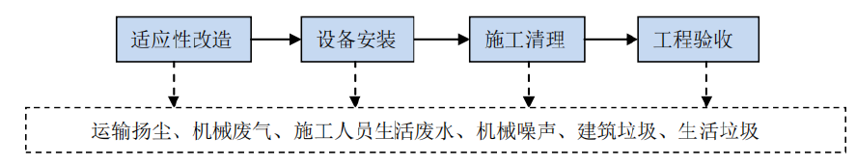  图2-1 施工期工艺流程及产污节点图  2、运营期研发流程及产污环节  图2-2 生产工艺流程及产污环节图  生产工艺流程及产污环节简述：  将入场前已确定尺寸的原料、辅料送上产线线边料架，在工人操作下安装到焊接夹具中，完成后按下工序完结按钮，按照自动焊接程序，夹具转台旋转，机器人焊接生产，不同配件采用不同焊接方式，其中经焊接后的铝梁门槛需进行涂胶工序（涂胶温度为常温状态），工人取出焊接完成的产品进行外观检验，有缺陷交给后工序工人手工返工或机器返工，完工后转入后续工位按产品要求进行入库，涂胶后的铝梁门槛在库房暂存2-3日送至附近鄂尔多斯奇瑞有限公司完成烘干工作，其他配件经装配后送至鄂尔多斯奇瑞有限公司。点焊和凸焊过程不使用焊材，无废气产生;电弧焊过程中使用二氧化碳，产生焊接废气和焊渣。  点焊，是指焊接时利用柱状电极，在两块搭接工件接触面之间形成焊点的焊接方法。点焊时，先加压使工件紧密接触，随后接通电流，在电阻热的作用下工件接触处熔化，冷却后形成焊点。点焊主要用于厚度4mm以下的薄板构件冲压件焊接，特别适合汽车车身。  电弧焊是工业生产中应用最广泛的焊接方法，将要焊接的金属作为一极，而焊丝作为另一极，二氧化碳作为保护气，两极接近时产生电弧，利用电弧放电(俗称电弧燃烧)所产生的热量将焊条与工件互相熔化并在冷凝后形成焊缝，从而获得牢固接头的焊接过程。电弧焊产生的焊接废气经管道收集至滤芯排烟机处理后经15m高排气筒排放。  凸焊是一种能够同时进行多点焊接的高效率焊接法，可用于代替电弧焊、钎焊与咬接。这种方法的加工速度快，且除电力外无其他消耗，是个很大的特点。凸焊与点焊相比，其不同点是预先在板件上加工出凸点，或利用焊件上能使电流集中的型面、倒角等作为焊接时的相互接触部位。焊接时靠凸点接触，提高了单位面积上的压力与电流密度，有利于将板件表面氧化膜压破，使热量集中，减小分流，减小了点焊中心距，一次可进行多点凸焊，提高了生产率，并减小了接头的翘曲变形。  其他污染物产生情况：  本项目其他工艺流程中未提及的产污主要为员工办公过程产生的生活污水。其中生活污水经化粪池处理，排至装备制造产业园区污水处理厂（万利污水处理厂）深度处理，尾水达到《城镇污水处理厂污染物排放标准》（GB 18918-2002）表1中一级A标准后，中水全部作回用于基地工业、绿化用水。  固体废物包括：员工办公过程产生的生活垃圾；焊丝尾料、电弧焊焊渣、焊丝尾料、不合格产品、包装材料，点焊胶包装物，设备维修产生的废矿物油。其中生活垃圾定期委托环卫清运，其余固废经分类收集后安全处置。  2、产污情况分析  本项目主要的产物环节和排污特征见表2-7。  表2-7 主要产物环节和排污特征
  类别 | 代码 | 产生点 | 污染物 | 产生特征 | 去向
  废气 | G₁ | 电弧焊 | 颗粒物 | 间断 | 经管道收集至滤芯排烟机处理后经15m高排气筒排放
  废气 | G₂ | 点胶机 | 非甲烷总烃 | 间断 | 加强通风
  废水 | / | 生活污水 | COD、SS、氨氮、总磷、总氮 | 间断 | 经化粪池处理后，接管装备制造园区污水处理厂（万利污水处理厂）深度处理
  固废 | / | 员工办公 | 生活垃圾 | 间断 | 委托环卫清运
  固废 | S₁ | 电弧焊 | 电弧焊焊渣 | 间断 | 外售综合利用
  固废 | S₂ | 不合格产品 | 废铁 | 间断 | 外售综合利用
  固废 | / | 电弧焊 | 焊丝尾料 | 间断 | 外售综合利用
  固废 | / | 原辅料拆包 | 包装材料 | 间断 | 外售综合利用
  固废 | / | 自动点胶机 | 点胶机包装物 | 间断 | 委托有资质单位处置
  固废 | S₃ | 废气处理 | 烟道过滤棉 | 间断 | 委托有资质单位处置
  固废 | / | 废矿物油及废油桶 |  | 间断 | 委托有资质单位处置
  噪声 | N | 点焊机器人，凸焊机器人，电弧焊机器人等 | 噪声 | 间断 | 距离衰减，厂房隔声降噪
与项  目有  关的  原有  环境  污染  问题 | 本项目租用已建设厂房，建设青岛海联金汇汽车零部件有限公司鄂尔多斯分公司车身金属结构件建设项目。根据现场调查，厂房给水、排水、供电及周边绿化等均已全部建成，目前为闲置状态，项目所在区域为空厂房，无原有环境污染问题。

三、区域环境质量现状、环境保护目标及评价标准
区域环境质量现状 | 1、大气环境  （1）基本污染物  根据《2024年内蒙古自治区生态环境状况公报》，项目所在地大气环境质量为达标区。2024年全市空气质量具体数据详见下表。  表3-1 基本污染物年均浓度监测结果  （2）特征污染物  根据《建设项目环境影响报告表编制技术指南（污染影响类）（试行）》中区域环境质量现状部分要求，排放国家、地方环境空气质量标准中有标准限值要求的特征污染物时，引用建设项目周边5千米范围内近3年的现有监测数据，无相关数据的选择当季主导风向下风向1个点位补充不少于3天的监测数据。  本项目排放特征污染物为颗粒物。为了进一步说明项目区域环境质量，本次评价引用《鄂尔多斯市高普汽车零部件有限公司自泳件技术改造项目》中监测数据进行说明，引用监测点位于本项目西北侧4.46km，监测单位为内蒙古华予环境检测有限公司，监测时间为2023.10.13~2023.10.15，在有效期内，满足引用要求。  表3-2 大气环境质量引用现状监测结果一览表  本项目所在区域TSP可以满足《环境空气质量标准》（GB3095-2026）中二级标准表2中二级标准限值。  2、声环境  项目厂界周边50米范围内无声环境保护目标。对照《建设项目环境影响报告表编制技术指南（污染影响类）（试行）》，不开展声环境质量现状调查。  3、生态环境  本项目位于内蒙古自治区鄂尔多斯市东胜区装备制造基地，租赁已建的空置厂房，故不进行生态现状调查。  4、土壤和地下水环境  本项目位于内蒙古自治区鄂尔多斯市东胜区装备制造基地，租赁已建的空置厂房，厂房整体采用一般防渗，不会对地下水、土壤环境造成污染。根据《建设项目环境影响报告表编制技术指南（污染影响类）（试行）》，不开展土壤和地下水环境现状调查。
  污染物 | 年评价指标 | 现状浓度（μg/m³） | 标准值（μg/m³） | 占标率/% | 达标情况
  SO₂ | 年平均质量浓度 | 9 | 60 | 15 | 达标
  NO₂ | 年平均质量浓度 | 24 | 40 | 60 | 达标
  PM₁₀ | 年平均质量浓度 | 55 | 70 | 78.57 | 达标
  PM_{2.5} | 年平均质量浓度 | 22 | 35 | 62.86 | 达标
  O₃ | 8小时平均质量浓度 | 154 | 160 | 96.25 | 达标
  CO | 第95百分位数日平均 | 0.8mg/m³ | 4mg/m³ | 20 | 达标
  污染物 | 平均时间 | 评价标准（mg/m³） | 监测浓度范围  （mg/m³） | 最大浓度占标率（%） | 超标率（%） | 最大超标倍数 | 达标情况
  TSP | 日均值 | 0.3 | 0.127-0.140 | 47 | 0 | 0 | 达标
环境保护目标 | 1、大气环境  本项目位于内蒙古自治区鄂尔多斯市东胜区装备制造基地，根据现场勘查情况，项目地500米范围内无大气环境保护目标。  2、声环境  本项目厂界外50米范围内无声环境敏感保护目标。  3、地下水环境  厂界外500米范围内无地下水集中式饮用水水源和热水、矿泉水、温泉等特殊地下水资源。  4、生态环境  本项目在已建成工业厂房内进行金刚石生产，且项目占地范围内无生态保护目标。
污染物排放控制标准 | 1、大气污染物排放标准  施工期无组织颗粒物排放执行《大气污染物综合排放标准》（GB16297-1996）中新污染源大气污染物排放限值要求。  本项目生产过程等产生的废气污染物为颗粒物，有组织颗粒物执行《大气污染物综合排放标准》（GB16297-1996）中表2限值要求；无组织颗粒物及非甲烷总烃执行《大气污染物综合排放标准》（GB16297-1996）。  表3-3 施工期废气执行标准  表3-4 有组织废气污染物排放标准  表3-5 无组织废气排放标准  2、水污染物排放标准  本项目无生产废水产生；生活污水经化粪池处理后送至万利污水处理厂，处理后的水达到《城镇污水处理厂污染物排放标准》（GB 18918-2002）表1中一级A标准后，中水全部作回用于基地工业、绿化用水；生活污水接管水标准见表3-6。  表3-6 万利污水处理厂接管水标准  3、噪声排放标准  本项目位于内蒙古自治区鄂尔多斯市东胜区装备制造基地，项目施工期间，施工场地产生的噪声执行《建筑施工噪声排放标准》（GB12523-2025）中的排放限值；运营期声环境质量执行《工业企业厂界环境噪声排放标准》（GB 12348-2008）3类标准，具体标准值见表3-7及表3-8 。  表3-7 《建筑施工噪声排放标准》（GB12523-2025）  表3-8 工业企业厂界环境噪声排放标准限值（单位：dB（A））  4、固体废物排放标准  本项目一般工业固体废物贮存执行《一般工业固体废物贮存和填埋污染控制标准》（GB 18599-2020）相关要求。危险废物贮存执行《危险废物贮存污染控制标准》（GB 18597-2023）等相关要求。
  污染物 | 监控点限值（mg/m³） | 无组织排放监控位置 | 标准来源
  颗粒物 | 1.0 | 周界外浓度最高点 | 《大气污染物综合排放标准》（GB16297-1996）
  排气筒 | 污染物 | 最高允许排放浓度（mg/m³） | 最高允许排放速率（kg/h） | 标准来源
  DA001（H=15m） | 颗粒物 | 120 | 3.5 | 《大气污染物综合排放标准》（GB16297-1996）
  污染物 | 监控点限值（mg/m³） | 无组织排放监控位置 | 标准来源
  颗粒物 | 1.0 | 周界外浓度最高点 | 《大气污染物综合排放标准》（GB16297-1996）
  非甲烷总烃 | 4.0 | 周界外浓度最高点 | 《大气污染物综合排放标准》（GB16297-1996）
  指标（mg/L） | CODcr | BOD₅ | SS | TN | 氨氮 | TP
  进水水质 | 180 | 30 | - | 90 | 20 | 2
  噪声限值Leq[dB(A)]
  昼间 | 夜间
  70 | 55
  类别 | 昼间 | 夜间 | 执行标准
  3类 | 65 | 55 | 《工业企业厂界环境噪声排放标准》（GB 12348-2008）
总量控制指标 | 1、总量控制因子  根据原环境保护部关于印发《建设项目主要污染物排放总量指标审核及管理暂行办法》的通知（环发〔2014〕197号）中要求，结合本项目排污特征，确定总量控制因子为：  废气：非甲烷总烃  本项目建成后全厂废气污染物排放量为非甲烷总烃：8.99kg/a，即本项目申请非甲烷总烃总量申请控制指标为8.99kg/a。同时根据《生态环境部门进一步促进民营经济发展的若干措施》，挥发性有机物、氮氧化物新增年排放量小于0.1吨，可由地方生态环境部门统筹总量指标替代来源，并纳入台账管理，因此本项目不再单独出具总量申请文件，直接在鄂尔多斯市内平衡。

四、主要环境影响和保护措施
施工期环境保护措施 | 1、大气环境保护措施  本项目利用已有建筑，施工期废气主要是装修废气和设备安装等产生的扬尘。  （1）扬尘  本项目租赁已建设厂房，目前厂房已建设完成，配套化粪池、污水管网已建成。施工期新建危废暂存间及一般固废间，地面需进行防渗，工程量较小，工期较短，其余建设仅为建筑物的室内装修，包括内墙面粉刷、设备安装等，施工扬尘主要发生在施工后期的清扫阶段，均在室内进行，建设单位为减轻扬尘对周围环境的影响，主要采取以下保护措施：  ①在清扫阶段进行前，室内采取洒水等抑尘措施；  ②对地面灰尘建议用吸尘器吸收处理，避免扬尘产生；  ③建筑垃圾应在48小时内清运。  ④对施工现场实行合理化管理，使砂石统一堆放，少量水泥应设专门库房或者依托现有厂区内库房存放，尽量减少搬运环节。  项目施工期在采取上述管理方式及保护措施后，施工扬尘对周围环境的影响可降至最低程度。  （2）装修废气  项目在装修阶段会产生一定量的装修废气，装修废气包括涂料废气和装修材料废气。在装修期间，选择环保型涂料和装修材料，同时加强室内通风换气。  2、水环境保护措施  本项目施工工期短，设备安装及装修人员均在市区内居住，生活污水产生量较少，通过污水管道排入园区化粪池收集处理。项目室内部分装修仅涉及增加隔断、增设钢制护栏、安装配套的平开门和推拉门等，无施工废水产生。  3、声环境保护措施  本项目施工噪声主要为设备搬运安装时的噪声，噪声值约为60-85dB（A）；安装隔断等使用的电锯等机械设备，噪声值约80~100dB（A）。项目施工期短，噪声影响相对较小，且噪声均在室内产生，墙体对噪声有一定的衰减作用。合理安排施工时间，禁止夜间施工。  4、固体废物环境保护措施  施工期间将涉及到设备搬运等工程，在此期间将有一定数量的废弃装修垃圾、包装袋等。对于这些废物，应集中处理，分类收集并尽可能的回收再利用，不能回收的建筑垃圾集中堆放后定时清运至政府指定地点进行处置，项目施工人员较少，且不设立施工营地，故本项目施工期间的固体废弃物对周围环境影响较小。
运营期环境影响和保护措施 | 一、废气  1、废气源强、收集、处理、排放形式  本项目大气污染源主要为生产过程产生的电弧焊废气及点胶废气。  - 焊接废气  参考《排放源统计调查产污核算方法与系数手册》中431-434《机械行业系数手册》“09焊接”相关内容，具体参数见表4-1。  表4-1 产污系数表  点焊和凸焊过程不使用焊材，无废气产生;电弧焊过程中使用二氧化碳，产生焊接废气。根据企业提供信息，本项目焊接工序所用钢板用量约为 1000t，所焊接部位仅占零件总表面的 0.5%，因此焊接部位钢板量约为5t，本项目焊丝使用量为8t/a，故焊接工序所使用原料量为13t，根据《排放源统计调查产污核算方法与系数手册》中431-434《机械行业系数手册》“09焊接”相关内容可知，产污系数为9.19千克/吨- 原料，因此焊接废气颗粒物产生量为 0.119t/a。本项目设计风量为5000m³/h，烟道集气罩集气效率为90%，具体排放量见下表4-2。  - 点胶废气  本项目三轴自动涂胶机在运行过程会产生挥发性有机废气，点焊胶年使用量约500瓶（规格为310ML，密度1.16g/cm³），则年使用重量为179.8kg/a，根据点焊胶成分报告（附件2）可知，非甲烷总烃的含量＜50g/kg，按照最大值50g/kg来计算，项目非甲烷总烃的产生量为8990g/a（8.99kg/a）。
  工段名称 | 产品名称 | 原料名称 | 工艺名称 | 污染物 | 单位 | 产污系数 | 末端治理技术 | 末端治理技术效率
  焊接 | 焊接件 | 实芯焊丝 | 二氧化碳保护焊 | 颗粒物 | 千克/吨-  原料 | 9.19 | 其他（滤芯排烟机） | 95%

表4-2 有组织废气产生及排放情况一览表
产生工序 | 污染物种类 | 核算  方法 | 污染物产生情况 |  |  | 治理措施 | 排气量m³/h | 去除效率 | 污染物排放情况 |  |  | 标准限值
产生工序 | 污染物种类 | 核算  方法 | 产生量kg/a | 浓度mg/m³ | 速率kg/h | 治理措施 | 排气量m³/h | 去除效率 | 排放量kg/a | 浓度  mg/m³ | 速率  kg/h | 浓度mg/m³ | 速率kg/h
电弧焊 | 颗粒物 | 产污系数法 | 107.1 | 2.67 | 0.0169 | 滤芯排烟机处理+15m高排气筒 | 5000 | 95% | 5.355 | 0.17 | 0.00085 | 120 | 3.5
表4-3 无组织废气产生及排放情况一览表
产排污环节 | 污染源产生位置 | 污染物种类 | 产生情况 |  | 治理措施 | 排放情况 |  | 面源参数 | 时间h
产排污环节 | 污染源产生位置 | 污染物种类 | 产生量kg/a | 产生速率kg/h | 治理措施 | 排放量kg/a | 排放速率kg/h | 面源参数 | 时间h
电弧焊 | 操作间 | 颗粒物 | 11.9 | 0.00188 | 加强通风 | 11.9 | 0.00188 | 1200m² | 6327
自动涂胶机 | 操作间 | 非甲烷总烃 | 8.99 | 0.027 | 加强通风 | 8.99 | 0.027 | 50m² | 330
表4-4 排放口基本情况一览表
产生工序 | 污染物名称 | 风量m³/a | 排气筒高度（m） | 排气筒内径（m） | 排放时间（h） | 排放温度（℃） | 排气口类型 | 排气筒坐标/° |  | 排气筒编号 | 治理措施
 |  |  |  |  |  |  |  | 东经 | 北纬 | 排气筒编号 | 治理措施
电弧焊 | 颗粒物 | 3164万 | 15 | 0.3 | 6327 | 常温 | 一般排放口 | 109.86760396 | 39.71202579 | DA001 | 滤芯排烟机处理+15m高排气筒

运营期环境影响和保护措施 | 2、污染物排放量核算  （1）项目有组织排放量核算  表4-5 项目大气污染物有组织排放量核算表  （2）项目无组织排放量核算  表4-6 项目大气污染物无组织排放量核算表  （3）大气污染物年排放量核算  表4-7 项目大气污染物年排放量核算表  3、废气治理措施可行性分析  （1）项目废气收集、处理流程  图4-1 项目废气收集、处理方式示意图  （2）技术可行性  滤芯排烟机通常配备高负压吸气臂，可灵活对准焊接工位，实现废气的局部密闭式捕集，避免无组织扩散；核心过滤元件采用覆膜滤料，对 0.3μm 以上颗粒物的过滤效率可达 95% 以上，能有效截留电焊烟尘颗粒，大幅降低车间粉尘浓度。  （3）排气筒设置合理性分析  本项目在设计过程中综合考虑工艺要求、废气风量、对周围环境影响等前提下，合理设置排气筒数量，减少对周边环境影响。本项目共设置1根排气筒，高度为15m，主要排放颗粒物。  ①高度合理性分析  在生产过程中，为了保证废气有效排出，其排气筒高度不低于15m。根据《大气污染物综合排放标准》（GB16297-1996）中7.1排气筒高度除须遵守表列排放速率标准值外，还应高出周围200m半径范围的建筑5m以上，不能达到该要求的排气筒，应按其高度对应的表列排放速率标准值严格50%执行。本项目厂房以及200m周边建筑物最高为12m，排气筒高度为15m，满足相关标准要求，故废气排气筒高度设置可行。  ②数量可行性分析  本项目为减少排气筒数量，各生产工段严格按照“合并收集，统一排放”原则布置排气筒。排气筒布置时综合考虑了废气处理适宜性、风量大小、排气筒检修对生产装置带来的影响大小等因素，共设置1根排气筒，故废气排气筒数量设置可行。  （4）无组织废气污染防治措施  本项目产生的无组织废气为未能捕集到的废气，其排放量与操作、管理水平、设备状况有很大关系。项目涉及的无组织排放因子有颗粒物，涉及的无组织排放源为电弧焊区域。本项目拟采取的防止无组织气体排放的主要措施有：  加强管理，加强通风设施，所有操作严格按照既定的规程进行，杜绝不恰当的操作，避免造成物料跑、漏、撒。  4、非正常排放及其达标分析  非正常排放主要是指生产过程中开、停车、检修、发生故障情况下污染物的排放，不包括事故。非正常排放大小及频率与生产装置的工艺水平、操作管理水平等因素有密切关系，若没有严格的处理措施，往往是造成污染的重要因素。本项目非正常工况主要包括开、停车，检修；电力供应突然中断。项目非正常工况会引起污染物的非正常排放。本项目非正常工况下情况分析如下:  （1）开停车  项目计划停车，装置首先要停工，生产装置及环保设施等同步进行检修、维护和保养后，再开工生产。  （2）设备故障  当生产系统出现故障如停电故障，由于本项目采用双回路供电，出现停电的概率极低，因此出现上述情况的概率较低。  由于开停车、设备检修等非正常工况产生的废气量均比正常工况的小，污染物也比正常工况时产生量少，废气经尾气处理装置处理后排放对周围环境的影响也相应地比正常工况轻。因此本次评价不考虑开停车及设备检修产生的污染物影响。  具体排放情况见表4-8。  表4-8 非正常排放参数表  5、监测计划  根据《排污单位自行监测技术指南 总则》（HJ 819-2017）、《排污许可证申请与核发技术规范 汽车制造业》（HJ 971—2018）等文件要求，制定项目废气监测计划详见表4-9。  表4-9 废气监测计划表  6、大气环境影响评价结论  生产过程产生的非甲烷总烃、颗粒物，在采取相应的措施后，可以满足《大气污染物综合排放标准》（GB 16297-1996）中表2限值要求，对区域大气环境影响较小。  二、地表水环境影响和保护措施  本项目废水主要为生活污水；生活污水经化粪池处理，排至装备制造产业园区污水处理厂（万利污水处理厂）深度处理，尾水达到《城镇污水处理厂污染物排放标准》（GB 18918-2002）表1中一级A标准后，中水全部作回用于基地工业、绿化用水，接管水标准。
  序号 | 排放口  编号 | 污染物 | 核算排放浓度/（mg/m³） | 核算排放速率/（kg/h） | 核算年排放量/（kg/a）
  主要排放口
  1 | / | / | / | / | /
  主要排放口合计 |  | / |  |  | /
  一般排放口
  1 | DA001排气筒 | 颗粒物 | 0.17 | 0.00085 | 5.355
  一般排放口合计 |  | 颗粒物 |  |  | 5.355
  有组织排放总计 |  | 颗粒物 |  |  | 5.355
  产污环节 | 污染物 | 污染防治措施 | 国家或地方污染物排放标准 |  | 年排放量kg/a
  产污环节 | 污染物 | 污染防治措施 | 标准名称 | 浓度限值mg/m³ | 年排放量kg/a
  电弧焊 | 颗粒物 | 车间通风 | 《大气污染物综合排放标准》（GB16297-1996）中表2限值要求 | 1.0 | 11.9
  自动涂胶机 | 非甲烷总烃 | 车间通风 | 《大气污染物综合排放标准》（GB16297-1996）中表2限值要求 | 4.0 | 8.99
  序号 | 污染物 | 排放量（kg/a）
  1 | 颗粒物 | 17.255
  2 | 非甲烷总烃 | 8.99
  排放源 | 非正常排放原因 | 污染物 | 排放浓度（mg/m³） | 排放量（kg） | 单次持续时间/h | 年发生频次/次 | 措施
  DA001排气筒 | 设备检修、谁被故障 | 颗粒物 | 2.67 | 107.1 | 1 | ≤1 | 增加保养频次，定期委托厂家检查设备运行情况、及时更吸附剂等。
  类别 | 监测点位 | 监测因子 | 监测频次
  有组织废气 | DA001排气筒 | 颗粒物 | 1次/年
  无组织废气 | 厂界 | 颗粒物、非甲烷总烃 | 1次/年
运营期环境保护措施 | 2、防治措施可行性及达标分析  （1）生活污水依托园区化粪池处理可行性  万利污水处理厂位于鄂尔多斯高新技术产业开发区装备制造基地，该项目于2009年取得《内蒙古自治区环保厅关于鄂尔多斯市东胜区万利镇污水厂工程环境影响报告书的批复》(内环审〔2009〕67号)，现已建成并投入运行，于2022年9月申领排污许可证，目前正常运行。  三、声环境影响和保护措施  1、噪声源强分析  本项目噪声源主要为点焊机器人，凸焊机器人，电弧焊机器人等产生的噪声，本次评价按照《污染源源强核算技术指南 准则》（HJ 884-2018）中类比法对项目噪声源强进行核算。本项目噪声源强见表4-10。  表4-10 本项目噪声源强  2、声环境影响预测与评价  本项目主要噪声源与噪声测点距离、高差见表4-17。  （1）噪声预测模型  根据《环境影响评价技术导则 声环境》（HJ 2.4-2021）中要求，室内声源和室外声源分别按照导则附录B和附录A计算：  ①室外声源  室外声源在预测点产生的声级计算模型见附录A。项目各噪声源都按点声源处理，根据声长特点，其预测模式为：  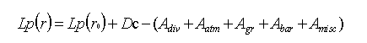  式中：  Lp（r）——预测点处声压级，dB；  Lp（r₀）——参考位置r₀处的声压级，dB；  D_{C}——指向性校正，它描述点声源的等效连续声压级与产生声功率级Lw的全向点声源在规定方向的声级的偏差程度，dB；  A_{div}——几何发散引起的衰减，dB；  A_{atm}——大气吸收引起的衰减，dB；  A_{gr}——地面效应引起的衰减，dB；  A_{bar}——障碍物屏蔽引起的衰减，dB；  A_{misc}——其他多方面效应引起的衰减，dB。  项目噪声源都按点声源处理，无指向性点声源几何发散衰减的基本公式是：  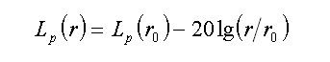  式中：  L_{p}（r）——预测点处声压级，dB；  L_{p}（r₀）——参考位置r₀处的声压级，dB；  r——预测点距声源的距离；  r₀——参考位置距声源的距离。  ②噪声贡献值计算公式  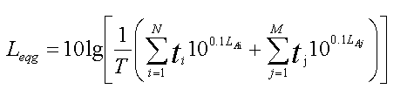  式中：  L_{eqg}——建设项目声源在预测点产生的噪声贡献值，dB；  T——用于计算等效声级的时间，s；  N——室外声源个数；  t_{i}——在T时间内i声源工作时间，s；  M——等效室外声源个数；  t_{j}——在T时间内j声源工作时间，s。  （2）噪声影响预测结果  本次评价分别选择各个厂房东、南、西、北厂界外共4个点位作为预测点，考虑噪声距离衰减和隔声措施，进行昼夜噪声影响预测。噪声影响预测结果见表4-11。  表4-11 项目噪声影响预测结果一览表（单位：dB（A））  由表4-11可知，本项目建成投产后，噪声设备对东、南、西、北厂界噪声预测结果可以达到《工业企业厂界环境噪声排放标准》（GB 12348-2008）3类标准要求，即昼间≤65dB（A）、夜间≤55dB（A）。因此，项目噪声设备对周围声环境影响较小，噪声防治措施可行，但企业仍需加强噪声控制措施。  3、噪声污染防治措施  建设单位拟采取以下降噪措施：  （1）控制设备噪声  在风机设备选型时选用先进的低噪声设备，在满足工艺设计的前提下，尽量选用满足国际标准的低噪声、低振动型号的设备，降低噪声源强。  （2）设备减振、隔声、消声器  风机设备安装减震底座，进出口加装消声器，设计降噪量达20dB（A）左右。  （3）强化管理  加强风机设备管理，使用中要加强维修保养，使设备处于良好的运行状态，避免因不正常运行所导致的噪声增大。  4、噪声污染源监测要求  企业应在厂内固定噪声污染源处，设置环境噪声监测点，并在该处附近醒目处设置环境保护图形标志牌。排污口需符合《污染源监测技术规范》中相关要求。应按照《排污单位自行监测技术指南 总则》（HJ 819-2017）中相关要求，定期开展噪声污染源监测，本项目噪声污染源监测要求见表4-12。  表4-12 本项目噪声污染源监测要求一览表  四、固体废物  1、固体废物产生情况  本项目固体废物主要为员工办公过程产生的生活垃圾；电弧焊焊渣、不合格产品、包装材料，点焊胶包装物，设备维修产生的废矿物油及废油桶。  （1）生活垃圾  本项目建成后，全厂定员90人，员工办公生活垃圾按0.5kg/（人·d）计，则生活垃圾产生量14.985t/a，统一收集后，由环卫部门定期清运处理。  （2）废包装材料  本项目原料拆包时会产生废包装物，产生量约为0.2t，收集至一般固废间后外售综合利用。  （3）电弧焊焊渣  根据《机加工行业环境影响评价中常见污染物源强估算及污染治理》可知：  焊渣=焊条使用量×（1/11+4%），本项目焊条的使用量为8吨，焊渣的产生量为1.05t/a。  （4）废烟道过滤棉（HW08中的900-041-49）  经企业提供资料，本项目烟道过滤棉年使用量约8吨，过滤棉年吸附重量为0.102t/a，因此废烟道过滤棉的重量为8.102t/a，最大暂存量约2t/a。  （5）不合格产品（废铁）  本项目焊接过程中，少量产品不合格，视为不合格产品，占比约0.1%，焊接总重量为5648t/a，因此不合格产品约5.648t/a，暂存于报废区，外售。  - 焊丝尾料  本项目电弧焊采用二氧化碳进行焊接，焊接过程会产生极少量的焊丝尾料，暂存于一般固废间，外售综合利用。  （7）点焊胶废包装物（HW08中的900-041-49）  单位空点焊胶包装物约50g，年使用500个，因此，点焊胶废包装物的年产生量为25kg。  （8）废矿物油及废油桶（HW08中的900-217-08、900-249-08）  本项目废矿物油的产生量为0.5t/a，采用规格为200L铁桶装，因此废油桶约为3个，重约（0.057t/a）。  项目固体废物产生情况汇总详见表4-13。  表4-13 项目固体废物产生情况汇总表  2、固体废物贮存设施环境影响分析  本项目危险废物主要为废矿物油机（HW08中的900-217-08）、废矿物油桶（HW08中的900-249-08）、点焊胶废包装物（HW08中的900-041-49）及烟道过滤棉（HW08中的900-041-49），烟道过滤棉最大暂存量约2t/a，因此危废最大暂存量为2.582t/a，转移频次不超过1年。  本项目设有1个危废暂存间，建筑面积9m²，考虑到危废暂存间内需留有通道，有效容积按标准容积80%计，则有效容积为7.2m³，危险废物堆放综合密度约为1t/m³，则危废暂存间最大暂存量为7.2t，大于本项目危废最大暂存量2.582t，可以满足暂存需求。  项目危项目产生的危险废物及时贮存至危废暂存间内，同时建立危险废物管理制度，设置出入库及贮存台账，如实记录危险废物出入库及贮存情况，贮存场所出入口设置在线视频监控。采用袋/桶装密封存放，贮存过程不会挥发有机废气，危废暂存间具有防雨、防风、防晒、防渗漏等措施，因此，不会对环境空气、地表水、地下水、土壤以及环境敏感目标造成影响。  本项目设置1个固废暂存间，面积8m²，用于暂存电弧焊焊渣、包装材料，点焊胶包装物等，一般固废间满足《一般工业固体废物贮存和填埋污染控制标准》（GB 18599-2020）中“防渗漏、防雨淋、防扬尘”相关要求。  3、危险废物收集过程环境影响分析  危险废物在收集时，应清楚危险废物类别、代码及主要成分，以方便委托处理单位处理。根据危险废物性质和形态，可采用不同大小和不同材质容器进行包装，所有包装容器应足够安全，严防在装载、搬移或运输途中出现渗漏、溢出、抛洒或挥发等情况。  4、危险废物运输过程环境影响分析  企业危险废物运输须做到以下几点要求。  ①危险废物运输车辆须经主管单位检查，并持有有关单位签发的许可证，负责运输的司机应通过培训，持有培训证明文件；  ②承载危险废物运输车辆须有明显标志或适当危险符号，以引起注意；  ③载有危险废物车辆在公路上行驶时，须持有运输许可证，其上应注明废物来源、性质和运往地点；  ④组织危险废物运输单位，在事先需做出周密运输计划和行驶路线，其中包括有效的废物泄漏情况下应急措施；  ⑤必须配备随车人员在途中经常检查，危险废物如有丢失、被盗，应立即报告当地交通运输、生态环境主管部门，并由交通运输主管部门会同公安部门和生态环境部门查处；  ⑥驾驶人员一次连续驾驶4小时应休息20分钟以上，24小时之内驾驶时间累计不超过8小时。  因此企业危险废物运输过程中对环境影响较小。  5、危险废物委托处置环境影响分析  项目危险废物须委托具有HW08、HW49危险废物处置资质单位进行处置，严格按照《危险废物贮存污染控制标准》（GB 18597-2023）要求设置危废暂存库，建立健全危险废物贮存、利用、处置台账，并如实记录危险废物贮存、利用、处置情况，及时与具有危险废物处置资质单位签订危险废物处置合同。  6、固体废物贮存设施污染防治措施  一般固废暂存间：  本项目设置一个占地面积8m²，建筑面积8m²的一般固废暂存间，位于厂房外北侧，需满足《一般工业固体废物贮存和填埋污染控制标准》（GB 18599-2020）中“防渗漏、防雨淋、防扬尘”相关要求。  危险废物暂存间：  本项目危险废物贮存设施类型为贮存库，贮存库贮存能力满足要求，对照《危险废物贮存污染控制标准》（GB 18597-2023），项目危险废物贮存设施污染防治措施要求如下。  （1）贮存设施选址要求  ①贮存设施选址应满足生态环境保护法律法规、规划和“三线一单”生态环境分区管控的要求，建设项目应依法进行环境影响评价。  本项目位于内蒙古自治区鄂尔多斯市东胜区装备制造基地，项目危险废物贮存设施选址不涉及国家级生态红线区域和生态空间管控区，项目符合园区规划以及“三线一单”中相关要求，项目依法进行环境影响评价。  ②贮存设施不应选在江河、湖泊、运河、渠道、水库及其最高水位线以下的滩地和岸坡，以及法律法规规定禁止贮存危险废物的其他地点。  本项目位于内蒙古自治区鄂尔多斯市东胜区装备制造基地，项目危险废物贮存设施选址不涉及上述禁止建设地点。  （2）贮存设施污染控制要求  ①贮存设施应根据危险废物的形态、物理化学性质、包装形式和污染物迁移途径，采取必要的防风、防晒、防雨、防漏、防渗、防腐以及其他环境污染防治措施，不应露天堆放危险废物。  ②贮存设施应根据危险废物的类别、数量、形态、物理化学性质和污染防治等要求设置必要的贮存分区，避免不相容的危险废物接触、混合。  ③贮存设施或贮存分区内地面、墙面裙脚、堵截泄漏的围堰、接触危险废物的隔板和墙体等应采用坚固的材料建造，表面无裂缝。  ④贮存设施地面与裙脚应采取表面防渗措施；表面防渗材料应与所接触的物料或污染物相容，可采用抗渗混凝土、高密度聚乙烯膜、钠基膨润土防水毯或其他防渗性能等效的材料。贮存的危险废物直接接触地面的，还应进行基础防渗，防渗层为至少1m厚黏土层（渗透系数不大于10⁻⁷cm/s），或至少2mm厚高密度聚乙烯膜等人工防渗材料（渗透系数不大于10⁻¹⁰cm/s），或其他防渗性能等效的材料。贮存设施应采取技术和管理措施防止无关人员进入。  ⑤贮存库内不同贮存分区之间应采取隔离措施。隔离措施可根据危险废物特性采用过道、隔板或隔墙等方式。  ⑥在贮存库内或通过贮存分区方式贮存液态危险废物的，应具有液体泄漏堵截设施，堵截设施最小容积不应低于对应贮存区域最大液态废物容器容积或液态废物总储量1/10（二者取较大者）；用于贮存可能产生渗滤液的危险废物的贮存库或贮存分区应设计渗滤液收集设施，收集设施容积应满足渗滤液的收集要求。  ⑦危废暂存间应整体设计液体导流和收集设施，收集设施容积应保证在最不利条件下可以容纳泄漏液体。  7、固体废物贮存设施环保标识牌设置要求  企业应根据《环境保护图形标志-固体废物贮存（处置场）》（GB15562.2-1995）、《危险废物识别标志设置技术规范》（HJ1276-2022）中相关要求，合规设置固体废物贮存设施环保标识牌，具体要求见表4-14。  表4-14 固体废物贮存设施环保标识牌设置要求  8、危险废物贮存设施运行环境管理要求  ①危险废物存入贮存设施前应对危险废物类别和特性与危险废物标签等危险废物识别标志的一致性进行核验，不一致的或类别、特性不明的不应存入。  ②应定期检查危险废物的贮存状况，及时清理贮存设施地面，更换破损泄漏的危险废物贮存容器和包装物，保证堆存危险废物的防雨、防风、防扬尘等设施功能完好。  ③作业设备及车辆等结束作业离开贮存设施时，应对其残留的危险废物进行清理，清理的废物或清洗废水应收集处理。  ④贮存设施运行期间，应按国家有关标准和规定建立危险废物管理台账并保存。  ⑤贮存设施所有者或运营者应建立贮存设施环境管理制度、管理人员岗位职责制度、设施运行操作制度、人员岗位培训制度等。  ⑥贮存设施所有者或运营者应依据国家土壤和地下水污染防治的有关规定，结合贮存设施特点建立土壤和地下水污染隐患排查制度，并定期开展隐患排查；发现隐患应及时采取措施消除隐患，并建立档案。  ⑦贮存设施所有者或运营者应建立贮存设施全部档案，包括设计、施工、验收、运行、监测和环境应急等，应按国家有关档案管理的法律法规进行整理和归档。  ⑧危险废物产生单位在关键位置设置在线视频监控，企业应指定专人专职维护视频监控设施运行，定期巡视并做好相应的监控运行、维修、使用记录，保持摄像头表面整洁干净、监控拍摄位置正确、监控设施完好无损，确保视频传输图像清晰、监控设备正常稳定运行。  综上所述，建设项目固体废物采取上述治理措施后，固体废物均能得到合理有效处置，不会造成二次污染，不会对周围环境产生影响。  五、地下水、土壤环境影响和保护措施  本项目不产生废水，产生的废气经合理有效的措施处理不会沉降至地下，厂区地面均已硬化处理，考虑到本项目影响途径主要为危险废物暂存过程中发生泄漏，从而污染土壤、地下水环境。为防止建设项目对区域地下水、土壤环境造成不利影响，依照相关规定划分防渗分区，并按照分区防控要求提出相应的防控措施。建设项目防渗分区及防渗技术要求见下表。  表4-15 项目防渗分区及防渗技术要求  六、环境风险与防治措施  1、危险物质、风险源  本项目主要风险物质包括危险废物和各种试剂等，风险源主要为危废暂存间、化学品库。  根据《建设项目环境风险评价技术导则》（HJ 169-2018）附录C，计算所涉及的每种危险物质在厂界内的最大存在总量与其对应临界量的比值Q。当只涉及一种危险物质时，计算该物质的总量与其临界量比值，即为Q；当存在多种危险物质时则按下式计算物质总量与其临界量比值（Q）：  式中：q₁、q₂……qn——每种危险物质的最大存在总量，t；  Q₁、Q₂……Q_{n}——每种危险物质的临界量，t。  当Q＜1时，该项目环境风险潜势为I。  当Q≥1时，将Q值划分为（1）1≤Q＜10；（2）10≤Q＜100；（3）Q≥100。  根据《建设项目环境风险评价技术导则》（HJ 169-2018）附录B，本项目Q值计算结果见表4-16所示。  表4-16 本项目Q值计算结果表  根据计算Q<1，确定建设项目环境风险潜势为I，故建设项目开展环境风险简单分析。  3、风险事故类型  本项目可能存在的风险事故类型主要为：危险废物发生泄漏事故，遇明火、高热引起火灾事故，火灾事故燃烧产物引起中毒事故。  4、影响途径  建设项目有毒有害物质影响途径主要包括以下几个方面：  （1）大气：火灾、爆炸事故危害预测属于安全评价范围，事故主要发生在厂区之内，事故产生的危害主要有热辐射、冲击波、碎片冲击等，不仅会造成财产损失、停产等，而且有可能造成人员伤亡。火灾、爆炸事故引起的大气二次污染物主要为二氧化碳、二氧化硫和烟尘等，浓度范围在数十至数百毫克立方米之间，对于下风向的环境空气质量在短时间内有较大影响，但长期影响不大，待事故得到控制后对周边的环境影响也即得到消除。  （2）地表水：有毒有害物质发生泄漏、火灾、爆炸过程中，随消防尾水一同通过雨水管网、污水管网流入区域地表水体，造成区域地表水的污染事故。  （3）土壤和地下水：有毒有害物质发生泄漏、火灾、爆炸过程中，污染物抛洒在地面，造成土壤污染；或由于防渗、防漏设施不完善，渗入土壤和地下水，造成土壤和地下水污染事故。  5、环境风险防范措施  （1）泄漏、火灾事故防范措施  ①安排专人定期检查原辅料使用及贮存情况，定期检查危废暂存间内危险废物出入库及贮存情况，检查人员对使用、出入库、贮存情况应记录在册，定期检查危废暂存间内危险废物分区存放及包装容器完整情况，定期检查化学品库、危险废物暂存间地面防渗情况。  ②加强火源的管理，严禁烟火带入，化学品库、危险废物暂存间内应设有明显的禁止烟火安全标志。  ③加强员工培训、制定合理操作规程，在化学品库、危险废物暂存间内安装火灾报警等系统。  ④危险废物暂存间配备一定数量的消防防护服、手提式干粉灭火器、黄沙等应急收容物资。  ⑤定期对职工进行消防安全培训，确保每位职工都掌握安全防火技能，一旦发生事故能采取正确的应急措施。  （2）废气处理设施事故防范措施  ①平时注意对滤芯排烟机的维护，及时发现处理设备的隐患，确保废气处理设施正常运行，开、停、检修要有预案，有严密周全的计划，确保不发生事故排放，或使影响最小。  ②废气处理设施应设有备用电源和备用处理设备零件，以备停电或设备出现故障时保障及时更换使废气全部做到达标排放。  ③废气处理设施必须确保日常运行，如发现人为原因不开启废气治理设施，责任人应受行政和经济处罚，并承担事故排放责任及相应的法律责任。若末端治理措施因故不能运行，则生产必须停止。  ④为确保处理效率，在车间设备检修期间，末端处理系统也应同时进行检修，日常应有专人负责进行维护。  ⑤对员工进行岗位培训。做好值班记录，实行岗位责任制。  6、环境风险事故应急措施  （1）火灾事故应急措施  ①将着火点附近的化学品或其他原料进行转移，来不及转移的，可采用阻燃、防水材料遮盖或用水枪冷却等方法进行保护。  ②火灾发生初期是扑救的最佳时间，发生火灾装置附近人员应立即利用附近水枪、水炮等灭火，切断火势蔓延的途径，冷却和疏散受火势威胁可燃物，控制燃烧范围，并积极抢救受伤和被困人员。  ③专业消防队到达火场后，服从消防指挥员的组织指挥。相关人员应该主动向消防队汇报火场情况，积极协助公安消防队伍。  （2）废气处理设施事故应急措施  废气处理装置发生故障导致废气超标或事故性排放，应立即安排应急工作小组对发生故障的废气处理装置进行故障排查，找到故障原因后立即进行维修，尽可能缩短故障时间，减少废气的超标或事故性排放。  7、应急监测  由于企业无监测能力，编制企业环境应急预案时需与有监测能力专业检测公司签订合同委托后续应急监测任务。在发生环境污染事故时，企业相关负责人及检测公司人员应迅速赶赴事故现场，根据实际情况，迅速确定监测方案，及时开展针对环境污染事故的环境应急监测工作，在尽可能短的时间内，用小型，便携，简易的仪器对污染物质种类，污染物质浓度和污染的范围及其可能的危害作出判断，以便对事故及时正确地进行处理。在实际发生火灾爆炸事故时，根据污染物类型和《突发环境事件应急监测技术规范》（HJ 589-2021）及时开展针对突发环境事件的应急监测工作，监测布点可随污染物扩散情况和监测结果的变化趋势适时调整布点数量和监测频次。  8、突发环境事件应急预案编制要求  项目建成投产前，应根据《企业事业单位突发环境事件应急预案备案管理办法（试行）》（环发〔2015〕4号）要求编制突发环境事件应急预案，至少每三年对环境应急预案进行一次回顾性评估。有下列情形之一的，及时修订：  ①面临的环境风险发生重大变化，需要重新进行环境风险评估的；  ②应急管理组织指挥体系与职责发生重大变化的；  ③环境应急监测预警及报告机制、应对流程和措施、应急保障措施发生重大变化的；  ④重要应急资源发生重大变化的；  ⑤在突发事件实际应对和应急演练中发现问题，需要对环境应急预案作出重大调整的；  ⑥其他需要修订的情况。  对环境应急预案进行重大修订的，修订工作参照环境应急预案制定步骤进行。对环境应急预案个别内容进行调整的，修订工作可适当简化。  9、环境风险分析结论  本项目主要风险物质包括废矿物油，风险源主要为危废暂存间。潜在的危险、有害因素有泄漏、火灾、爆炸、废气处理设施事故排放。企业对影响环境安全的因素，采取较完善的安全防范措施，将能有效地防止事故排放的发生，一旦发生事故，依靠事故应急措施能及时控制事故，防止事故的蔓延。只要严格遵守各项安全操作规程和制度，加强环保、安全管理，落实各项环境风险防范措施，项目的环境风险影响是可以接受的。  八、电磁辐射  建设项目不涉及电磁辐射源，无须设置电磁辐射环境保护措施。  九、环保投资及“三同时验收”  本项目环保投资及“三同时验收”情况详见下表。
  产噪位置 | 设备名称 | 数量 | 单台源强【dB（A）】 | 治理措施 | 排放源强【dB（A）】 | 运行时段
  生产车间 | 点焊机器人 | 24台 | 75 | 基础减震+厂房隔音 | 55 | 19h
  生产车间 | 电弧焊 | 12台 | 75 | 基础减震+厂房隔音 | 55 | 19h
  生产车间 | 凸焊机 | 2台 | 75 | 基础减震+厂房隔音 | 55 | 19h
  生产车间 | 凸焊机 | 13台 | 75 | 基础减震+厂房隔音 | 55 | 19h
  生产车间 | 螺杆式空气压缩机 | 2台 | 80 | 基础减震+厂房隔音 | 60 | 19h
  生产车间 | 滤芯式排烟机 | 1台 | 80 | 基础减震+厂房隔音 | 60 | 19h
  生产车间 | 工业冷水机 | 21台 | 75 | 基础减震+厂房隔音 | 55 | 19h
  生产车间 | 压缩空气干燥机 | 1台 | 80 | 基础减震+厂房隔音 | 60 | 19h
  生产车间 | 三轴自动涂胶机 | 1台 | 75 | 基础减震+厂房隔音 | 55 | 19h
  生产车间 | 排烟管罩 | 6台 | 80 | 基础减震+厂房隔音 | 60 | 19h
  预测点位 | 贡献值 | 标准值 |  | 达标性
  预测点位 | 贡献值 | 昼间 | 夜间 | 昼间 | 夜间
  东厂界外1m | 46.3 | 65 | 55 | 达标 | 达标
  南厂界外1m | 53.1 | 65 | 55 | 达标 | 达标
  西厂界外1m | 30.5 | 65 | 55 | 达标 | 达标
  北厂界外1m | 49.8 | 65 | 55 | 达标 | 达标
  监测点位 | 监测指标 | 监测频率 | 监测频率
  厂界四周外1m处 | Leq | 昼间夜间各测一次 | 每季度1次
  厂界四周外1m处 | Lmax | 夜间测一次 | 每季度1次
  名称 | 属性 | 产生环节 | 物理  性状 | 危险特性鉴别方法 | 废物代码 | 产生量（t/a） | 处置  方式
  生活垃圾 | 生活  垃圾 | 员工办公 | 固态 | / | / | 14.985 | 环卫清运
  电弧焊  焊渣 | 一般固废 | 电弧焊 | 固态 | / | 900-001-S17 | 1.05 | 外售综合利用
  废包装  材料 | 一般固废 | 原料拆装 | 固态 | / | 900-005-S17 | 0.2 | 外售综合利用
  不合格产品（废铁） | 一般固废 | 检验 | 固态 | / | 900-001-S17 | 5.648 | 外售综合利用
  焊丝尾料 | 一般固废 | 电弧焊 | 固态 | / | / | / | 外售综合利用
  废烟道  过滤棉 | 危险废物 | 废气治理 | 固态 | 《国家危险废物名录》（2025年版） | 900-041-49 | 8.102 | 委托有资质单位安全处置
  点焊胶废包装物 | 危险废物 | 原料拆装 | 固态 | 《国家危险废物名录》（2025年版） | 900-041-49 | 0.025 | 委托有资质单位安全处置
  废矿物油 | 危险废物 | 机器设备 | 液态 | 《国家危险废物名录》（2025年版） | 900-217-08 | 0.5 | 委托有资质单位安全处置
  废油桶 | 危险废物 | 机器设备 | 固态 | 《国家危险废物名录》（2025年版） | 900-249-08 | 0.057 | 委托有资质单位安全处置
  排放口名称 | 图形标志 | 形状 | 背景颜色 | 图形颜色 | 图形标志
  一般固废暂存堆场 | 提示标志 | 正方形边框 | 绿色 | 白色 | 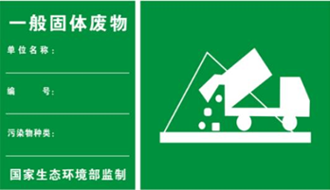
  厂区门口 | 提示标志 | 正方形边框 | 蓝色 | 白色 | 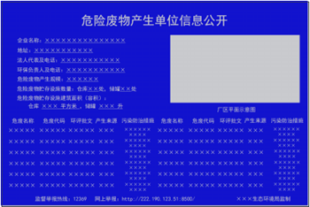
  危险废物暂存区 | 贮存设施标志 | 长方形边框 | 黄色 | 黑色 | 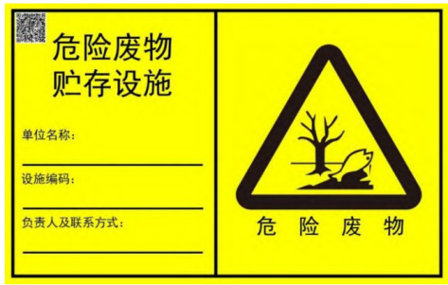
  危险废物暂存区 | 贮存分区警示标志 | 长方形边框 | 黄色 | 橘黄色 | 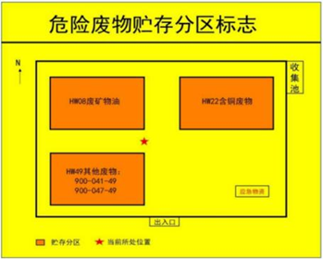
  危险废物暂存区 | 标签样式 | / | 橘黄色 | 黑色 | 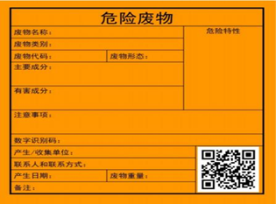
  防渗分区 | 防渗技术要求 | 本项目情况
  重点防渗区 | 防渗层为至少1m厚黏土层（渗透系数不大于10⁻⁷cm/s），或至少2mm厚高密度聚乙烯膜等人工防渗材料（渗透系数不大于10⁻¹⁰cm/s），或其他防渗性能等效的材料。 | 危废暂存间
  一般防渗区 | 等效黏土防渗层Mb≥1.5m，渗透系数K≤1.0×10⁻⁷cm/s；或参照GB16889执行。 | 整个厂房
  危险物质名称 | 最大存在量qn（t） | 临界量Qn（t） | qn/Qn
  废矿物油 | 0.5 | 2500 | 0.0002
  点焊胶废包装物 | 0.025 | / | /
  烟道过滤棉 | 2.582 | / | /
  合计 |  |  | 0.0002

表4-17 本项目环保投资及“三同时验收”情况一览表
类别 |  | 污染源 | 污染物 | 环保措施 | 采样位置 | 验收要求 | 环保投资（万元） | 实施进度
废气 | 有组织 | DA001排气筒 | 颗粒物 | 经排烟管罩抽至滤芯排烟机内经过过滤棉吸收后经15m高排气筒排出 | 排气筒预留采样口 | 满足《大气污染物综合排放标准》（GB16297-1996）中表2限值要求。 | 5 | 三同时
废气 | 无组织 | 颗粒物、非甲烷总烃 |  | 加强通风 | 厂界 | 满足《大气污染物综合排放标准》（GB16297-1996）中表2限值要求。 | 5 | 三同时
废水 |  | 无生产废水产生，生活污水经化粪池处理后依托园区废水处理厂处理。 |  |  |  |  | 1 | 三同时
噪声 |  | 厂界 | LeqdB（A） | 低噪声设备、基础减振，隔声等措施。 | 厂界外1m处 | 《工业企业厂界环境噪声排放标准》（GB 12348-2008）3类区标准限值 | 1 | 三同时
固废 |  | 危险废物 |  | 废矿物油及废油桶、点焊胶包装、废烟道过滤棉物暂存于危废暂存间，后交由有资质单位处理。 | / | 按照《危险废物收集贮存运输技术规范》（HJ 2025-2012）、《危险废物贮存污染控制标准》（GB 18597-2023）、《危险废物识别标志设置技术规范》（HJ 1276-2022）的有关规定实施。 | 5 | 三同时
 |  | 一般工业固废 |  | 包装材料、电弧焊焊渣收集后暂存于一般固废间，报废产品暂存于报废区后交由外售综合利用。 | / | 按照《一般工业固体废物贮存和填埋污染控制标准》（GB18599-2020）的有关规定实施。 | 2 | 三同时
 |  | 生活垃圾 |  | 委托环卫清运。 | / | / | 1 | 三同时
风险防范 |  | / |  | 分区防渗、加强风险源管理。 | / | 完成应急预案备案，事故防范措施按照标准规范建设完成。 | 5 | 三同时
 |  | / |  | 通信、运输等保障。 | / | 完成应急预案备案，事故防范措施按照标准规范建设完成。 | 5 | 三同时
环境管理 |  | 设专职环保人员，负责公司的环境管理。将废气防治措施及相应的环保工作纳入集中管理，列入公司管理计划和内容。 |  |  |  | 满足环境管理要求 | / | 三同时
排污口规范化设置 |  | 结合本项目完善采样监测计划；各个排气筒、危废暂存间、高噪声设备处等处应按照规范设置标识，醒目处树立环保图形标志牌。 |  |  |  | 实现有效监管 | 3 | 三同时
合计 |  |  |  |  |  |  | 23 | 三同时

五、环境保护措施监督检查清单
内容  要素 | 排放口/污染源 | 污染物项目 | 环境保护措施 | 执行标准
大气环境 | DA001排气筒 | 颗粒物 | 经排烟管罩抽至滤芯排烟机内经过过滤棉吸收后经15m高排气筒排出 | 《大气污染物综合排放标准》（GB16297-1996）中表2限值要求
大气环境 | 单位边界 | 非甲烷总烃 | 加强通风并有效收集处理 | 《大气污染物综合排放标准》（GB16297-1996）中表2限值要求
大气环境 | 单位边界 | 颗粒物 | 加强通风并有效收集处理 | 《大气污染物综合排放标准》（GB16297-1996）中表2限值要求
地表水环境 | DW001废水排放口 | COD | 化粪池 | 经化粪池处理后依托园区废水处理厂处理
地表水环境 | DW001废水排放口 | SS | 化粪池 | 经化粪池处理后依托园区废水处理厂处理
地表水环境 | DW001废水排放口 | NH₃-N | 化粪池 | 经化粪池处理后依托园区废水处理厂处理
地表水环境 | DW001废水排放口 | TP | 化粪池 | 经化粪池处理后依托园区废水处理厂处理
地表水环境 | DW001废水排放口 | TN | 化粪池 | 经化粪池处理后依托园区废水处理厂处理
声环境 | 风机、研磨机、切割机等 | 连续等效A声级 | 减振、进出口消声、隔声罩 | 《工业企业厂界环境噪声排放标准》（GB 12348-2008）中3类标准
电磁辐射 | / | / | / | /
固体废物 | 本项目设置一个占地面积8m²，建筑面积8m²的一般固废暂存间，位于厂房外北侧侧，需满足《一般工业固体废物贮存和填埋污染控制标准》（GB 18599-2020）中“防渗漏、防雨淋、防扬尘”相关要求。  本项目设有1个危废暂存间，建筑面积9m²，需按照《危险废物贮存污染控制标准》（GB 18587-2023）、《危险废物收集、贮存、运输技术规范》（HJ 2025-2012）、《环境保护图形标志固体废物贮存（处置）场》（GB 15562.2-1995）执行。
土壤及地下水污染防治措施 | 本项目影响途径主要为危险废物暂存过程中发生泄漏，从而污染土壤、地下水环境。为防止建设项目对区域地下水、土壤环境造成不利影响，依照相关规定划分防渗分区，并按照分区防控要求提出相应的防控措施。
生态保护措施 | /
环境风险防范措施 | （1）泄漏、火灾事故防范措施  ①安排专人定期检查原辅料使用及贮存情况，定期检查危废暂存间内危险废物出入库及贮存情况，检查人员对使用、出入库、贮存情况应记录在册，定期检查危废暂存间内危险废物分区存放及包装容器完整情况，定期检查化学品库、危险废物暂存间地面防渗情况。  ②加强火源的管理，严禁烟火带入，化学品库、危险废物暂存间内应设有明显的禁止烟火安全标志。  ③加强员工培训、制定合理操作规程，在化学品库、危险废物暂存间内安装火灾报警等系统。  ④危险废物暂存间配备一定数量的消防防护服、手提式干粉灭火器、黄沙等应急收容物资。  ⑤定期对职工进行消防安全培训，确保每位职工都掌握安全防火技能，一旦发生事故能采取正确的应急措施。  （2）废气处理设施事故防范措施  ①平时注意对滤芯排烟机的维护，及时发现处理设备的隐患，确保废气处理设施正常运行，开、停、检修要有预案，有严密周全的计划，确保不发生事故排放，或使影响最小。  ②废气处理设施应设有备用电源和备用处理设备零件，以备停电或设备出现故障时保障及时更换使废气全部做到达标排放。  ③废气处理设施必须确保日常运行，如发现人为原因不开启废气治理设施，责任人应受行政和经济处罚，并承担事故排放责任及相应的法律责任。若末端治理措施因故不能运行，则生产必须停止。  ④为确保处理效率，在车间设备检修期间，末端处理系统也应同时进行检修，日常应有专人负责进行维护。  ⑤对员工进行岗位培训。做好值班记录，实行岗位责任制。
其他环境管理要求 | （1）严格执行“三同时”制度：在建设项目筹备、设计和施工建设不同阶段，均应严格执行“三同时”制度，确保环保设施能够与生产工艺设施“同时设计、同时施工、同时竣工”。  （2）执行排污许可证制度：根据《国民经济行业分类》（GB/T4754-2017）及修订版，本项目属于C3670 汽车零部件及配件制造，对照《固定污染源排污许可分类管理名录》（2019年版），企业属于登记管理，应按照要求申报排污许可系统。

六、结论
青岛海联金汇汽车零部件有限公司鄂尔多斯分公司车身金属结构件建设项目符合国家及地方产业政策，符合鄂尔多斯市“分区管控要求”要求；选址符合区域发展、环保等规划要求；项目所在地环境质量现状较好；项目废气、废水、固废、噪声污染防治措施技术可行、经济合理，能保证各种污染物稳定达标排放和合法处置；项目污染物排放总量在区域内平衡，污染物排放不会改变区域环境功能现状；环境风险可控。
综上所述，建设单位在认真落实好各项污染治理措施，并切实做好环保“三同时”及日常环保管理工作，从环保角度论证，项目在拟建地建设是可行的。

附表

建设项目污染物排放量汇总表（单位：t/a）
项目  分类 |  | 污染物名称 | 现有工程排放量（固体废物产生量）① | 现有工程许可排放量② | 在建工程排放量（固体废物产生量）③ | 本项目排放量（固体废物产生量）④ | 以新带老削减量（新建项目不填）⑤ | 本项目建成后全厂排放量（固体废物产生量）⑥ | 变化量⑦
废气 | 有组织 | 颗粒物 | 0 | / | 0 | 5.355kg/a | 0 | 5.355kg/a | +5.355kg/a
废气 | 无组织 | 非甲烷总烃 | 0 | / | 0 | 8.99kg/a | 0 | 8.99kg/a | +8.99kg/a
废气 | 无组织 | 颗粒物 | 0 | / | 0 | 11.9kg/a | 0 | 11.9kg/a | +11.9kg/a
废水 |  | 生活污水 | 0 | / | 0 | 599.4m³/a | 0 | 599.4m³/a | +599.4m³/a
固体废物 |  | 生活垃圾 | 0 | / | 0 | 14.985t/a | 0 | 14.985t/a | +14.985t/a
 |  | 废烟道  过滤棉 | 0 | / | 0 | 8.582t/a | 0 | 8.582t/a | +8.582t/a
 |  | 电弧焊  焊渣 | 0 | / | 0 | 1.05t/a | 0 | 1.05t/a | +1.05t/a
 |  | 废包装  材料 | 0 | / | 0 | 0.2t/a | 0 | 0.2t/a | +0.2t/a
 |  | 不合格产品（废铁） | 0 | / | 0 | 5.648t/a | 0 | 5.648t/a | +5.648t/a
 |  | 点焊胶废包装物 | 0 | / | 0 | 0.025t/a | 0 | 0.025t/a | +0.025t/a
 |  | 废矿物油 | 0 | / | 0 | 0.5t/a | 0 | 0.5t/a | +0.5t/a
 |  | 废油桶 | 0 | / | 0 | 0.057t/a | 0 | 0.057t/a | +0.057t/a
注：⑥=①+③+④-⑤；⑦=⑥-①。

附图1 地理位置图

附件2 评价范围图

附件3 平面布置图

附件4 分区管控图

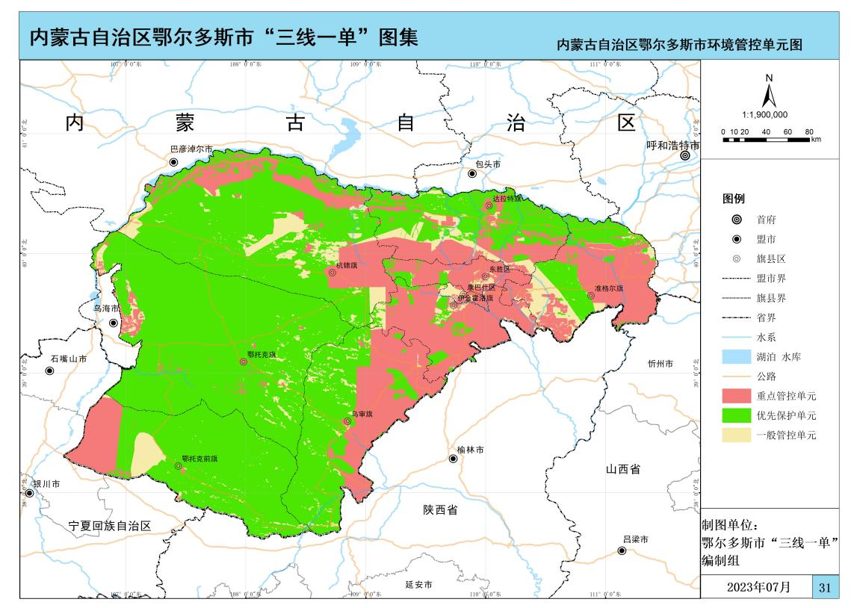
本项目

附件1 项目备案表
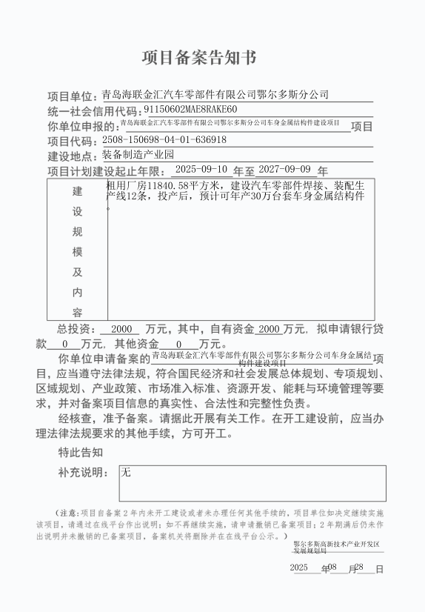

附件2 点焊胶成分化验报告
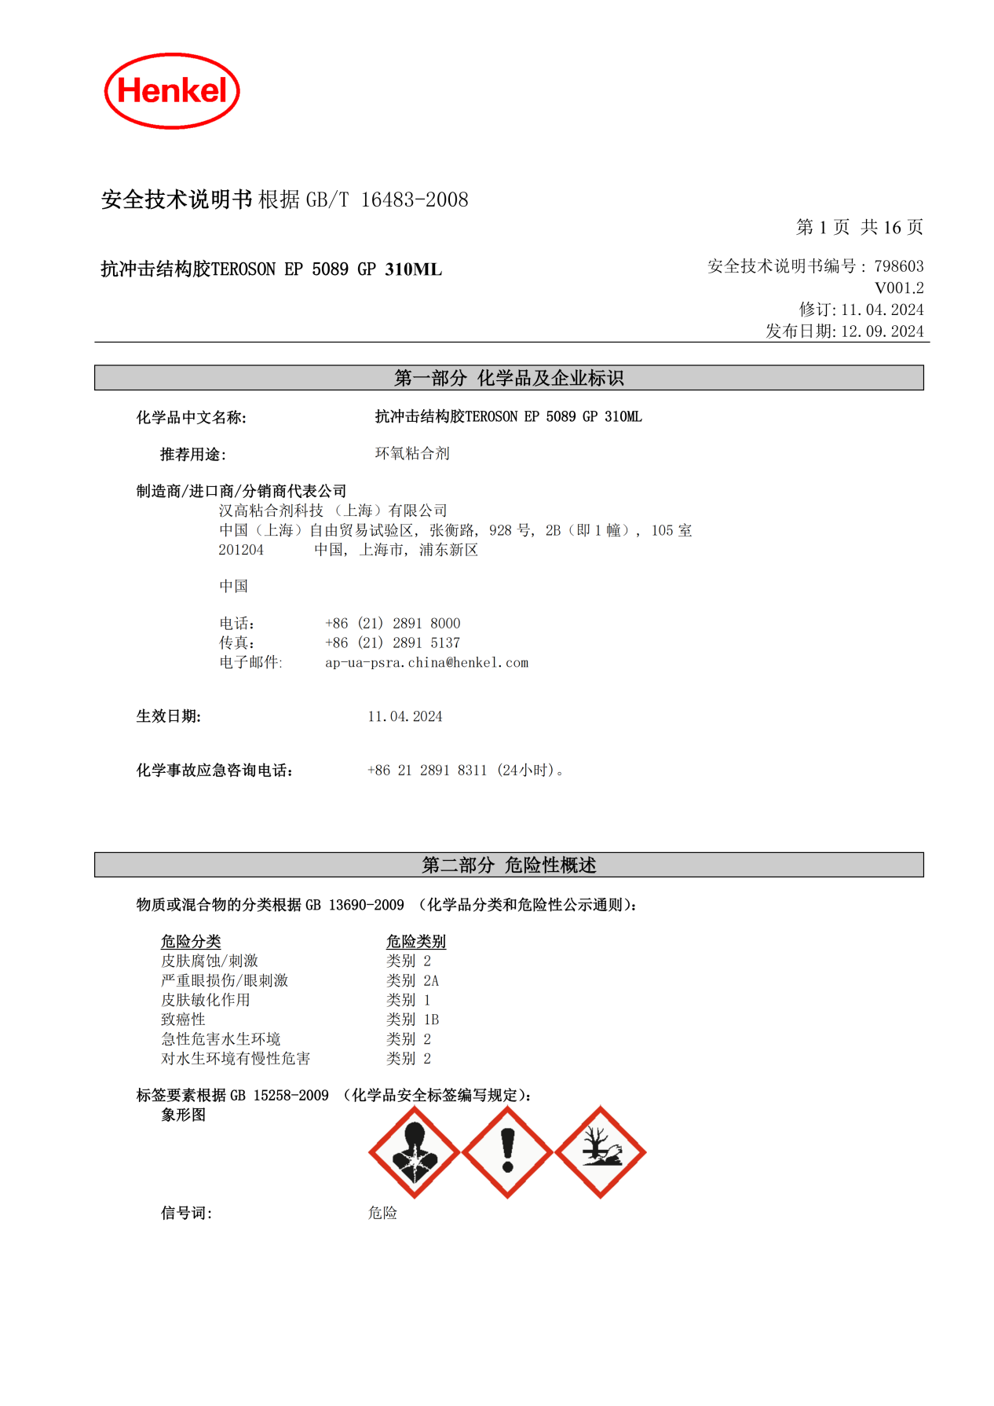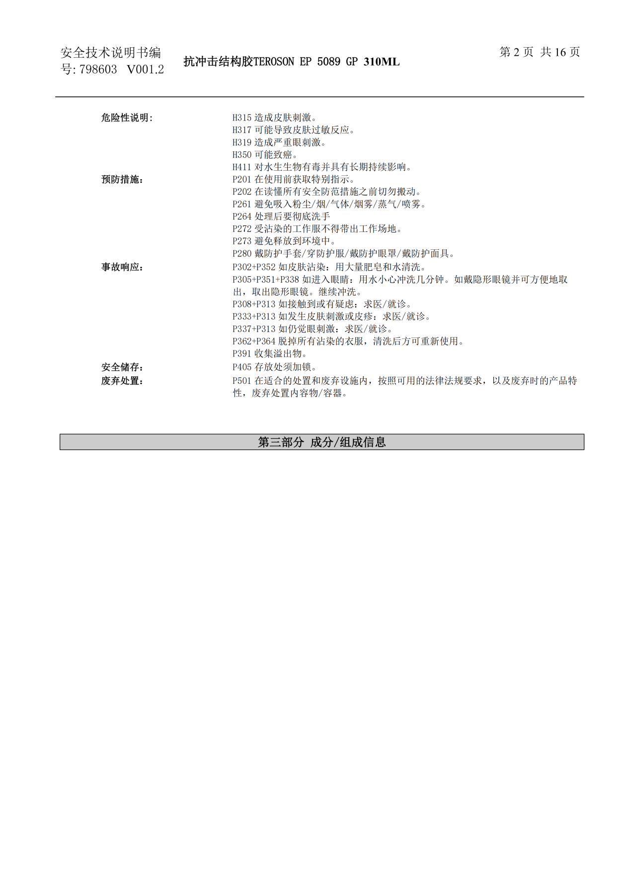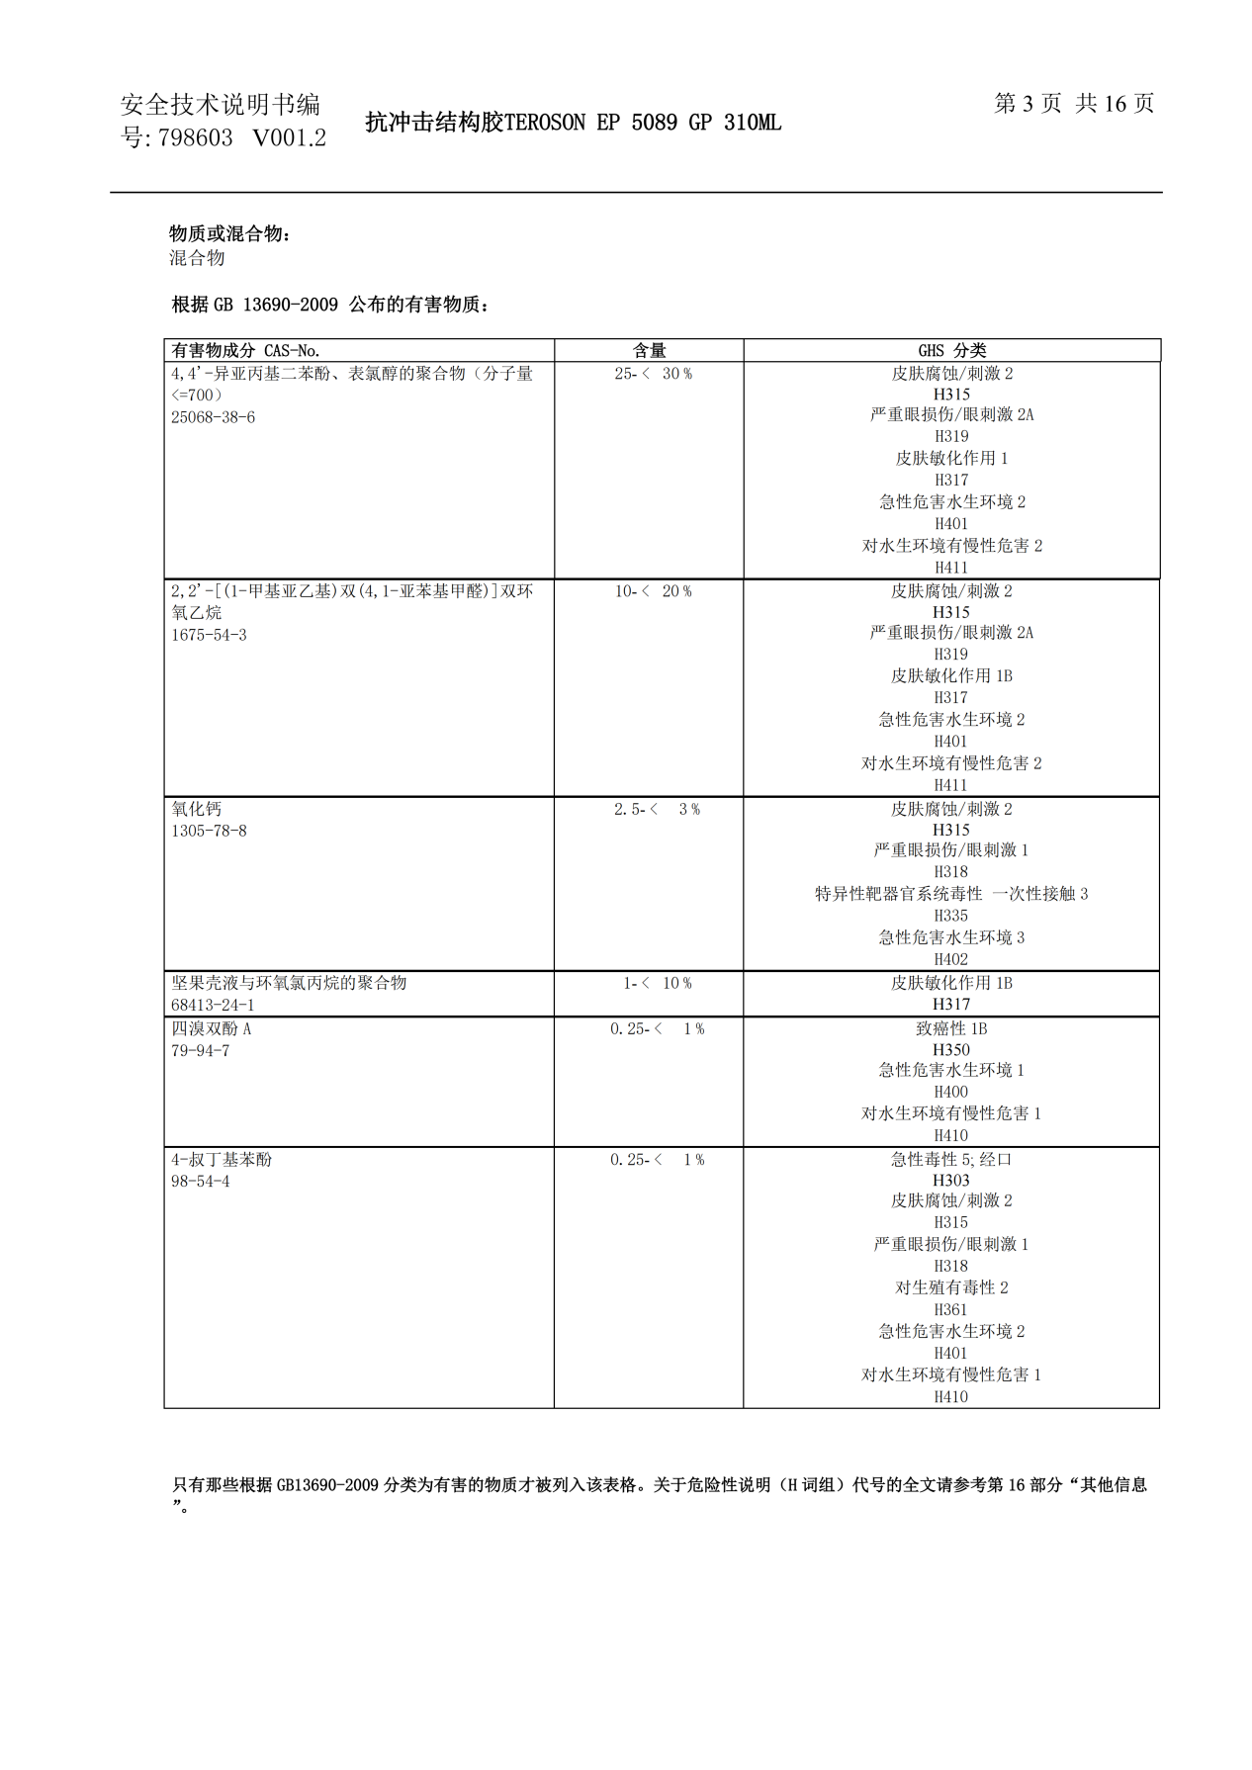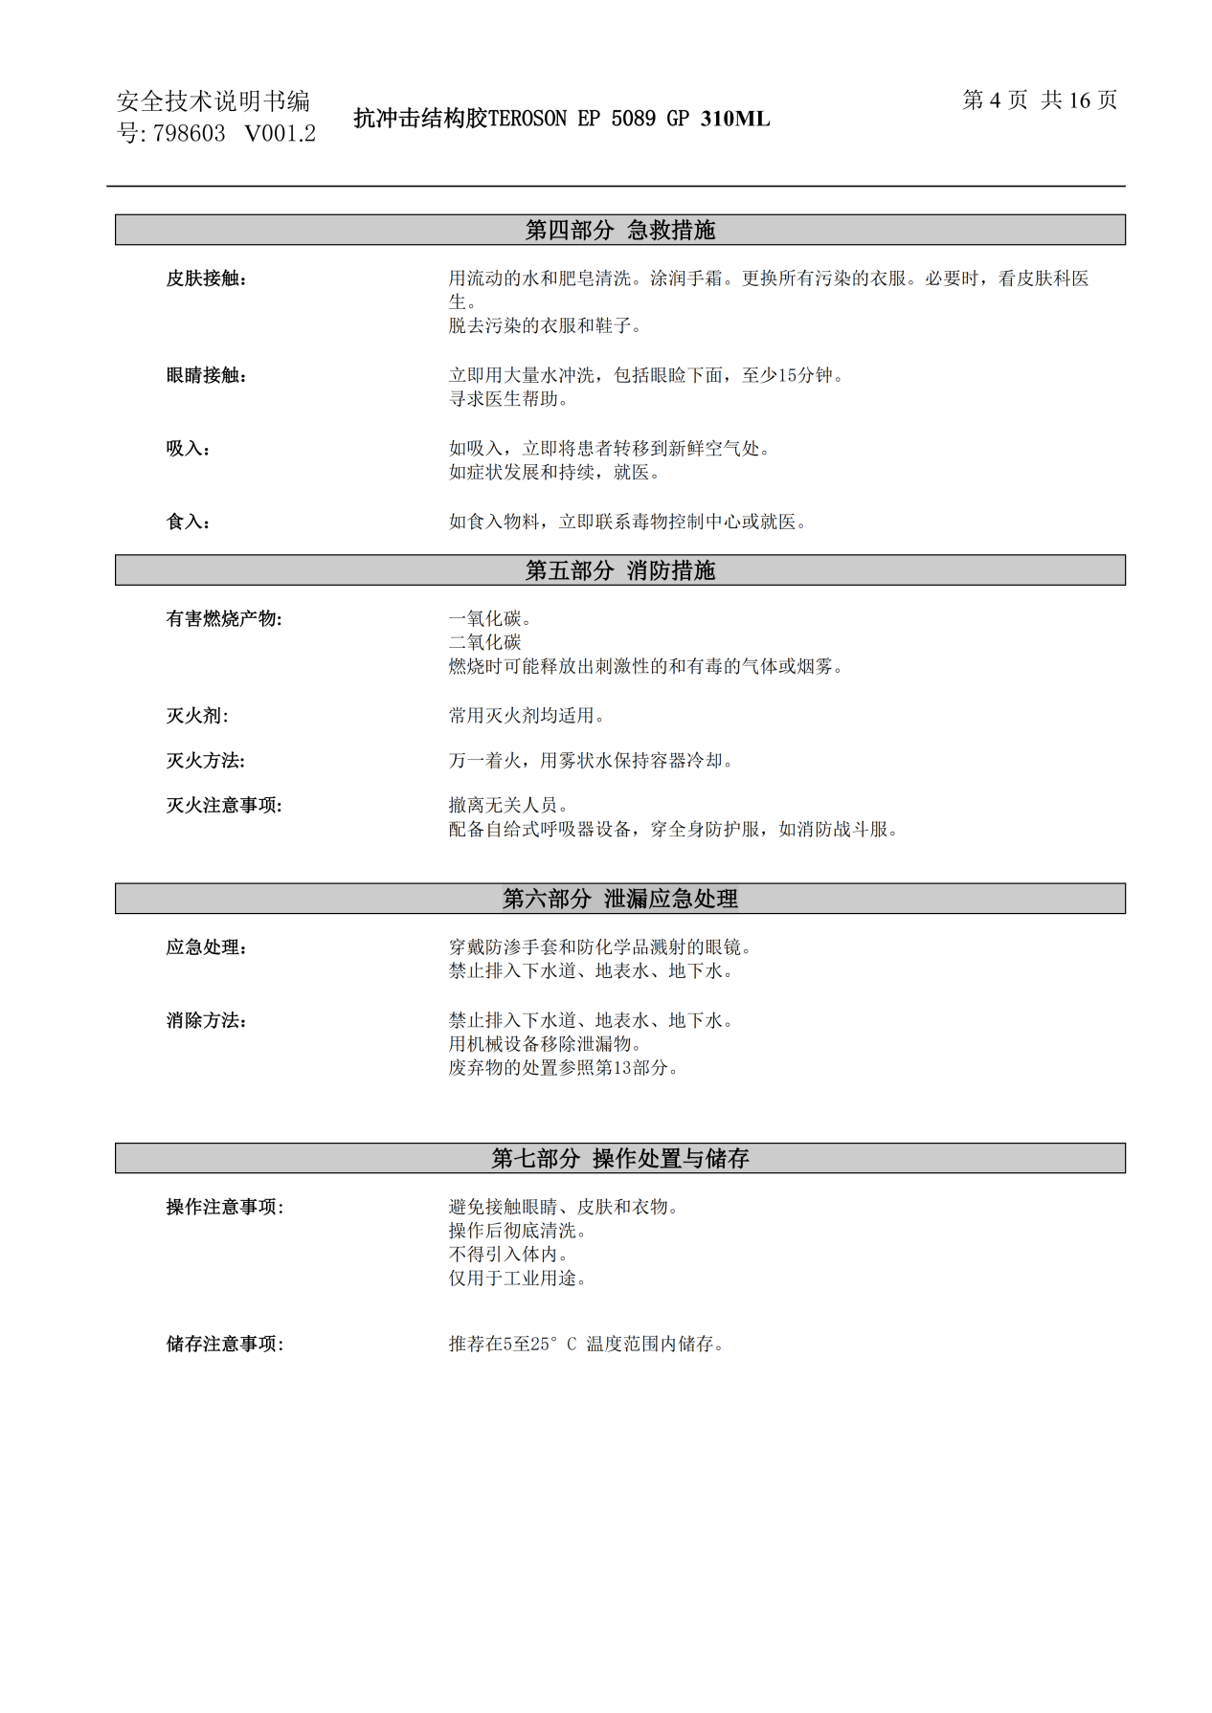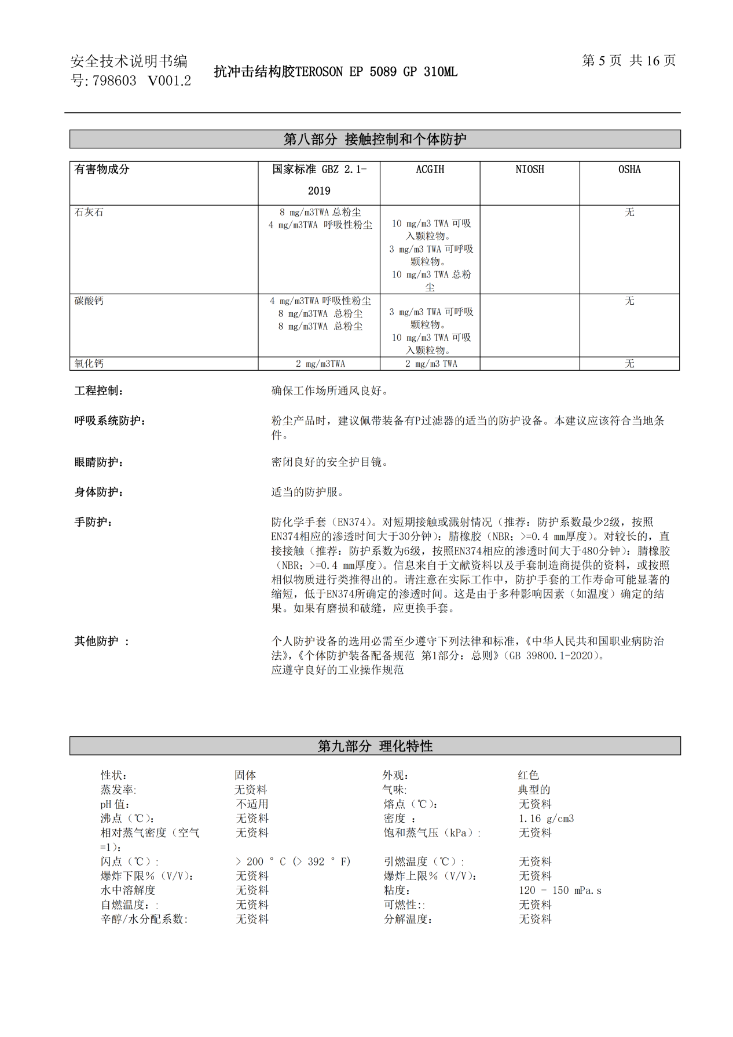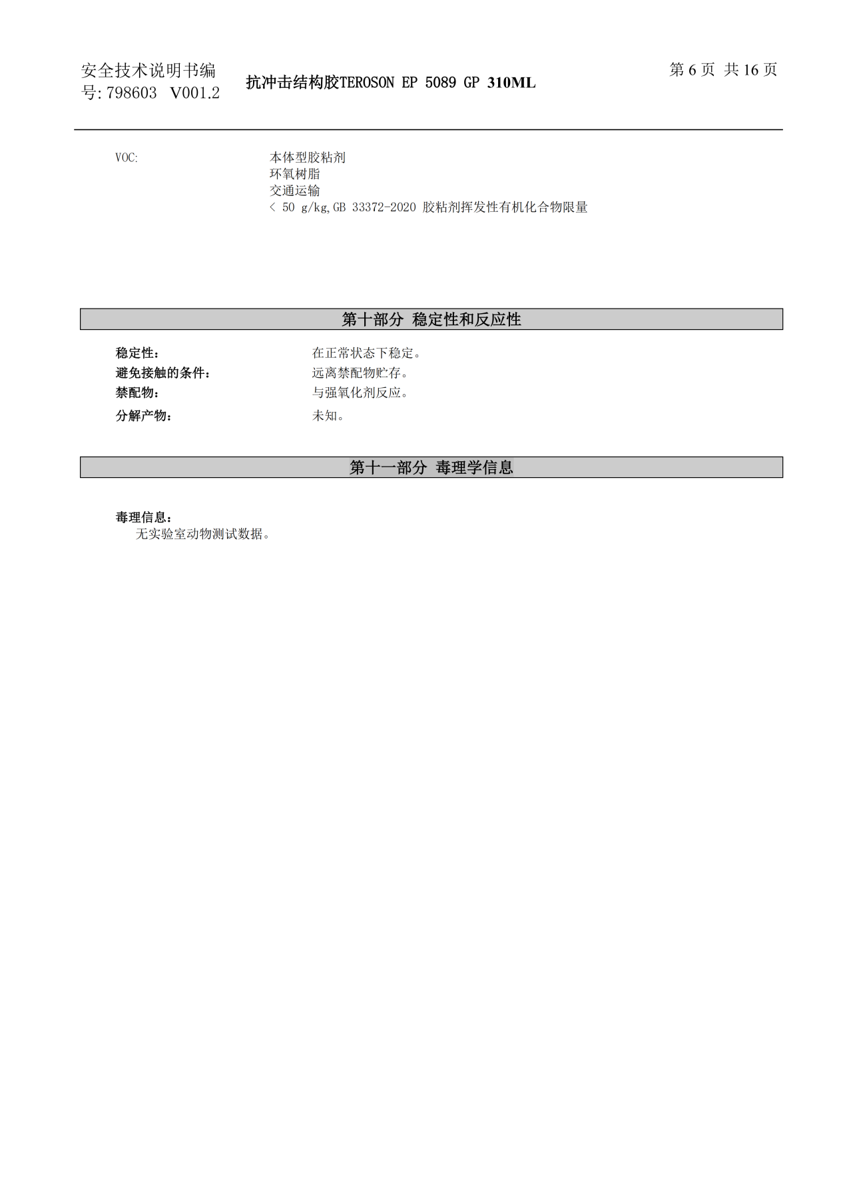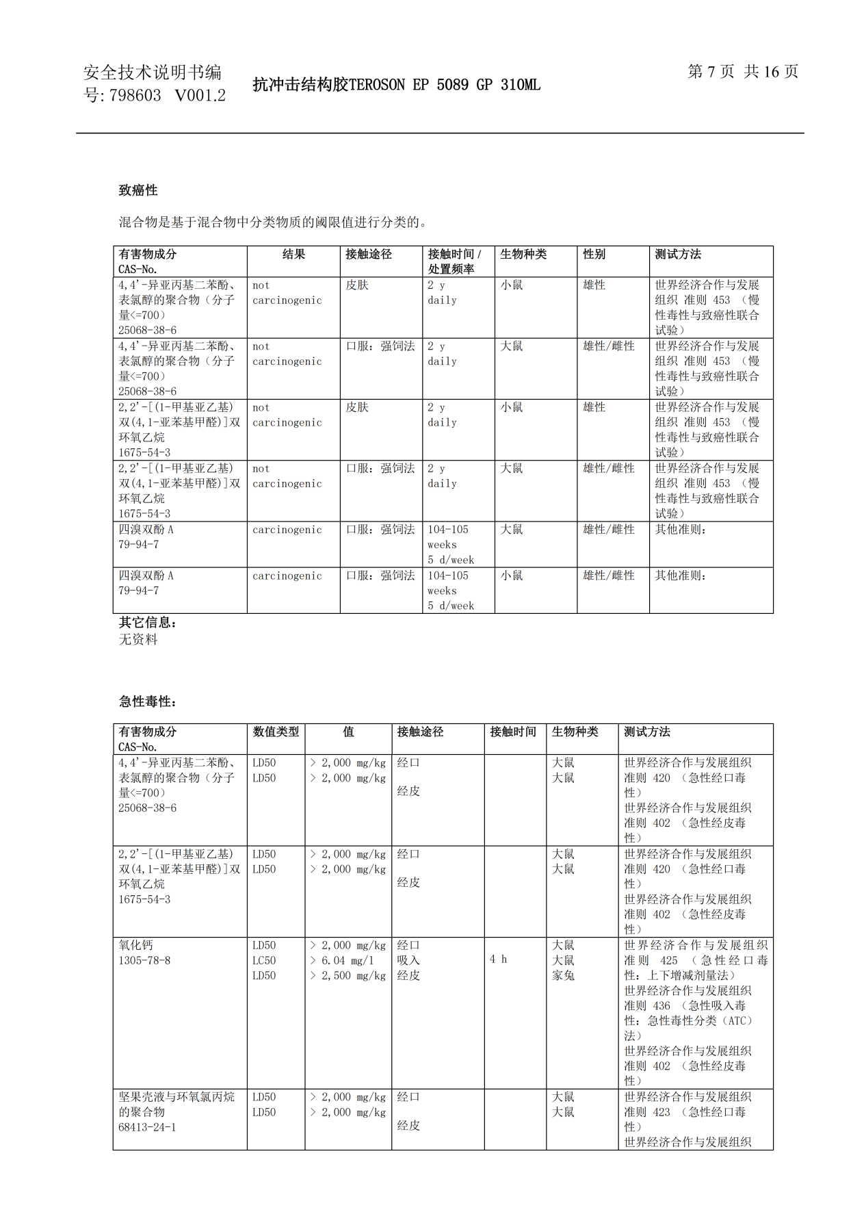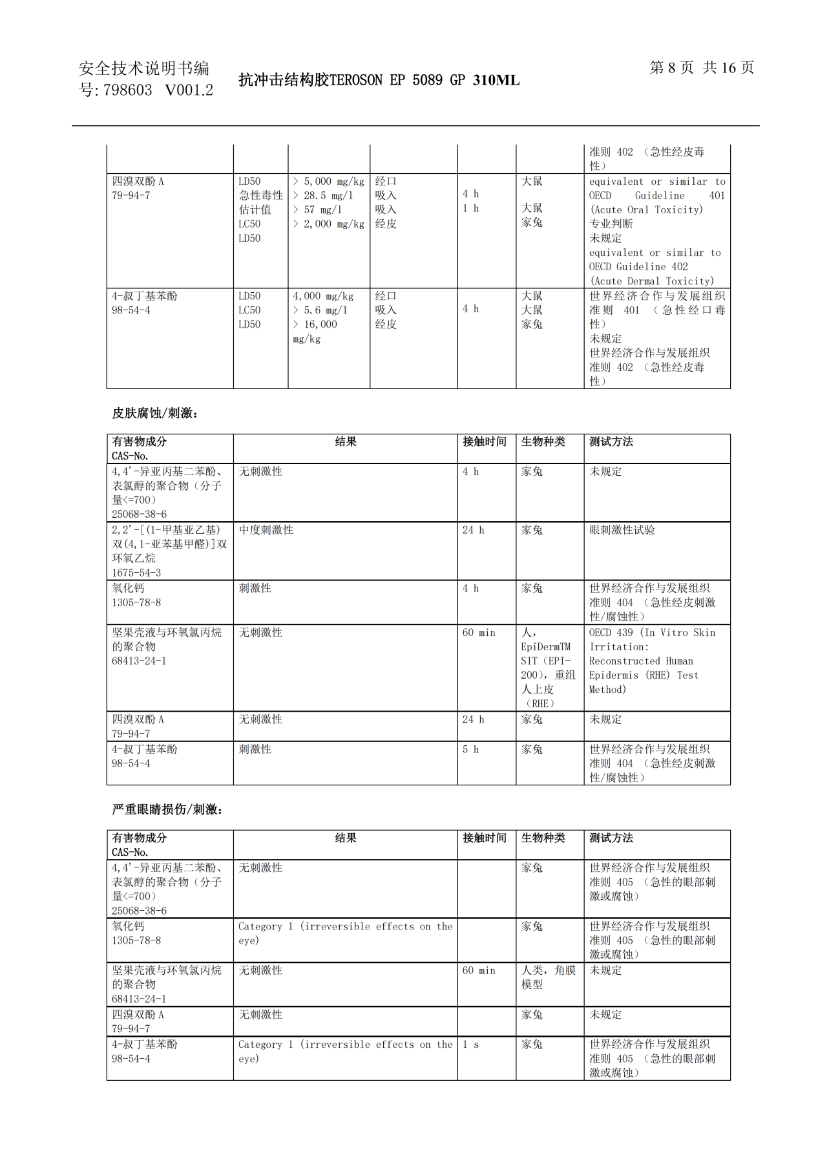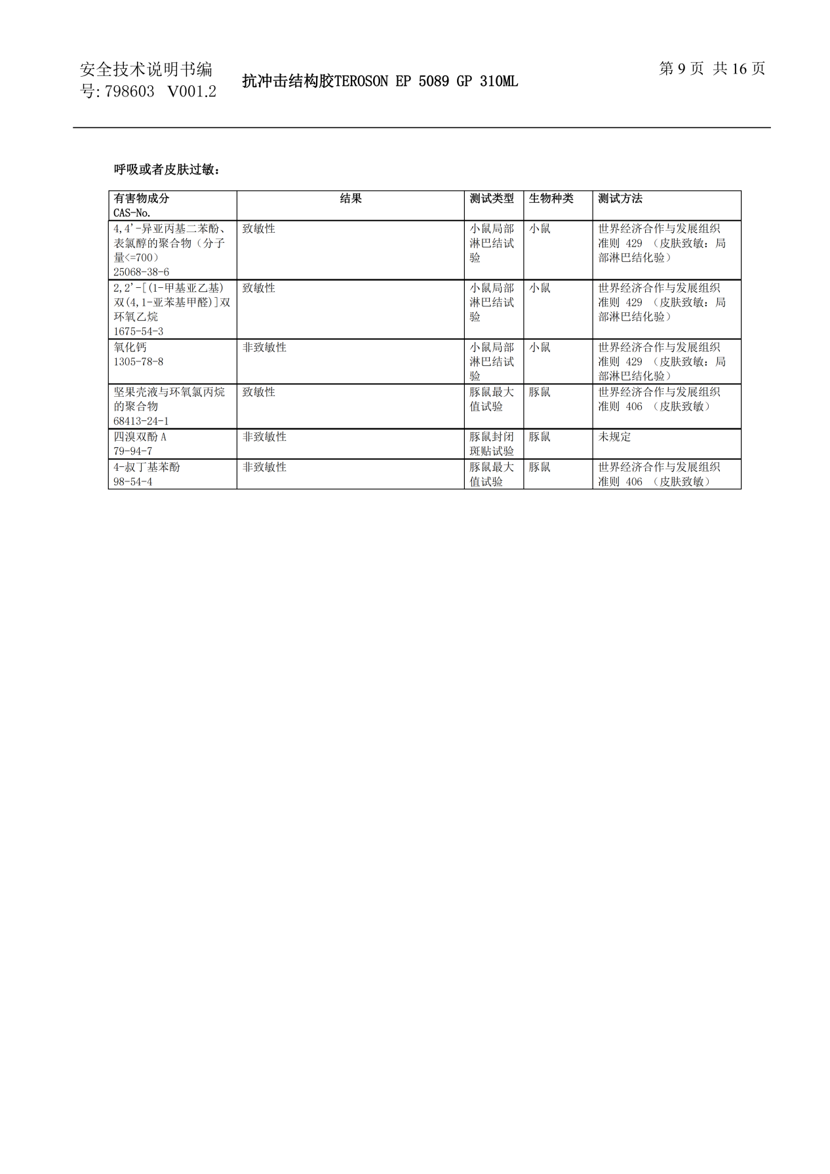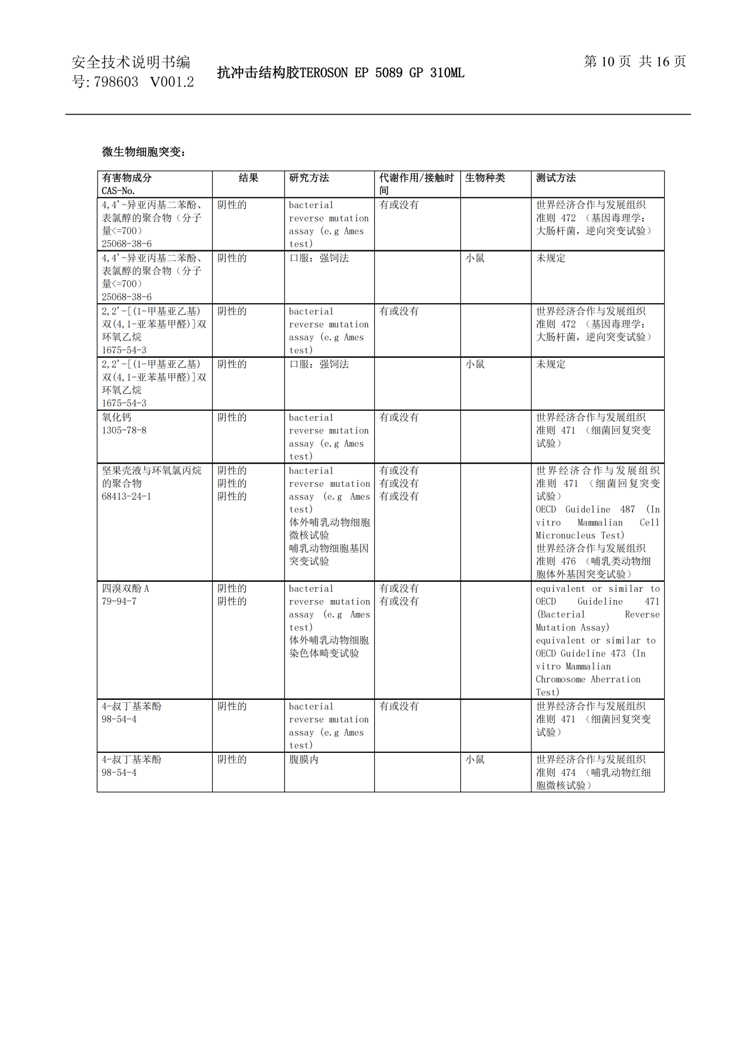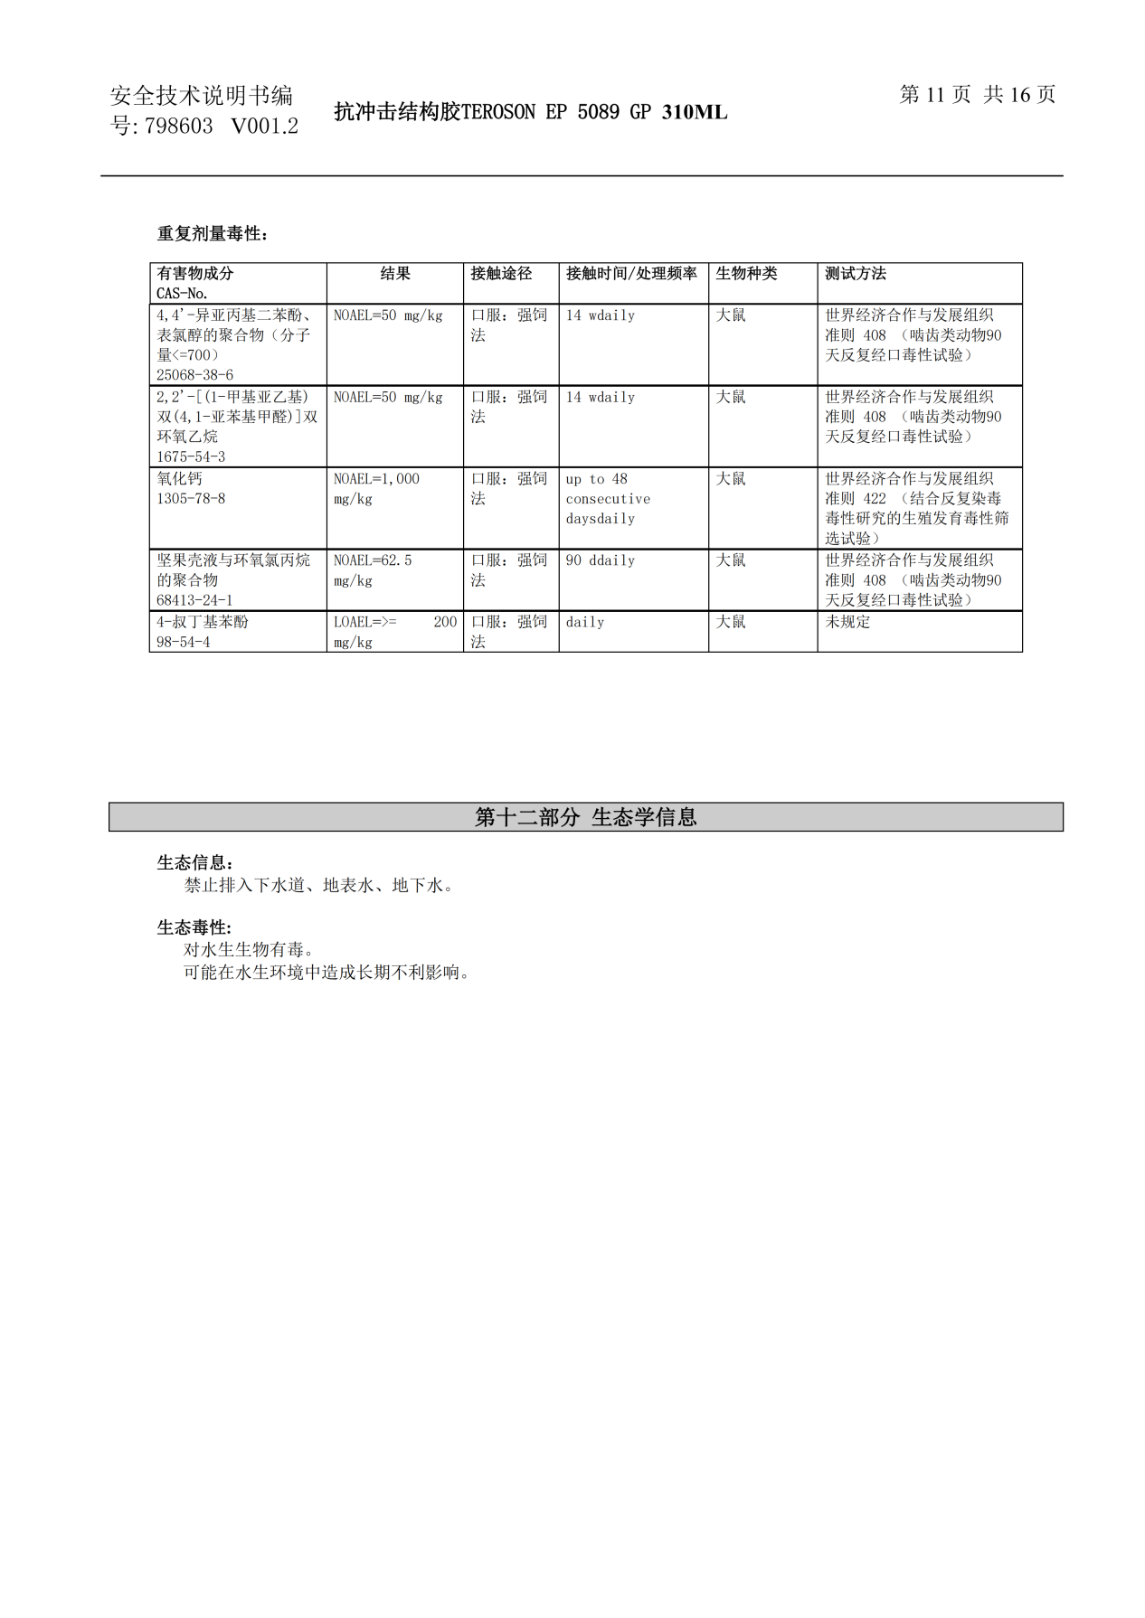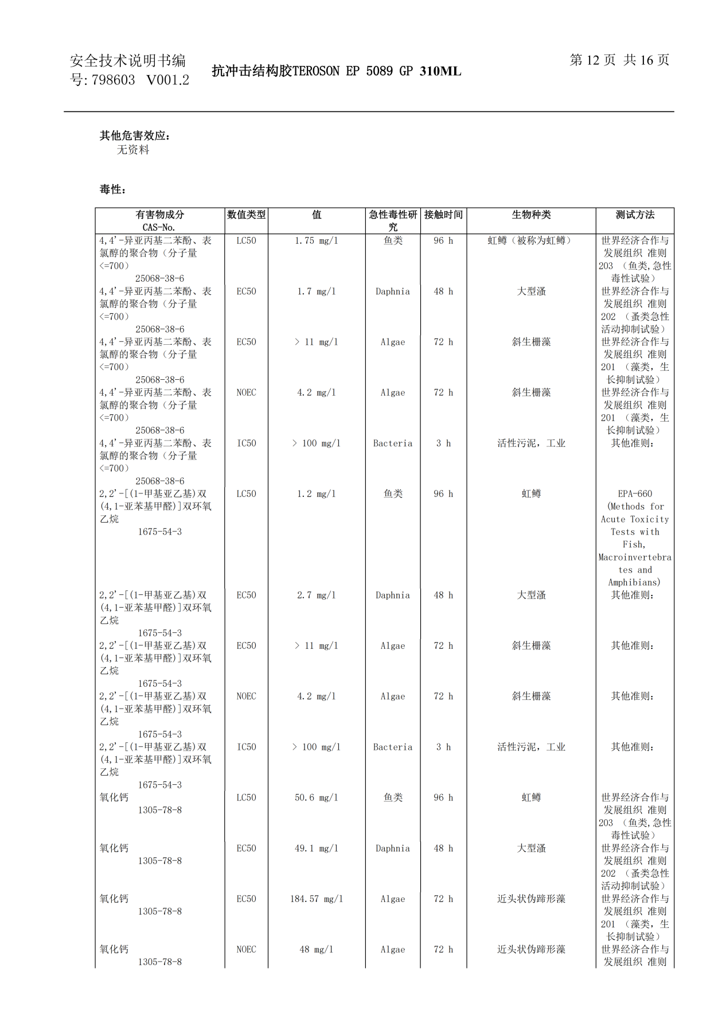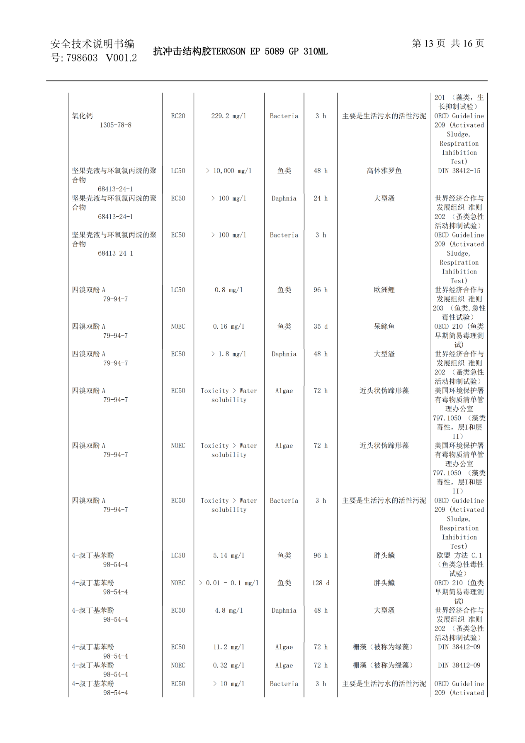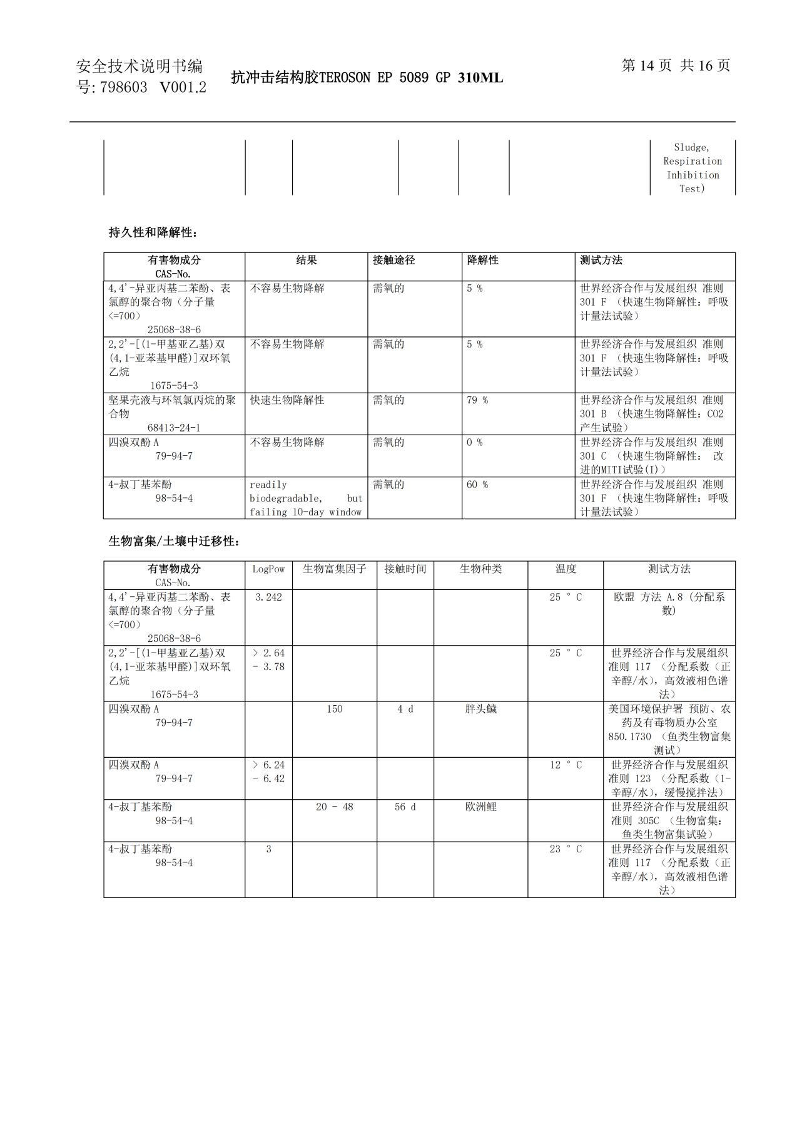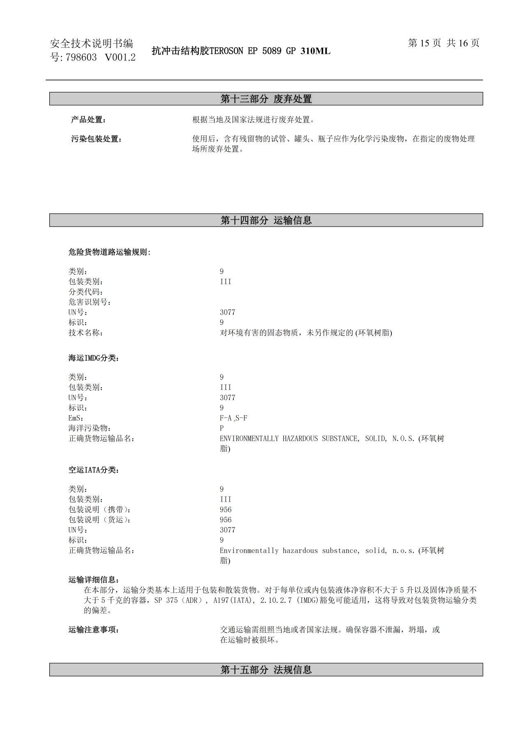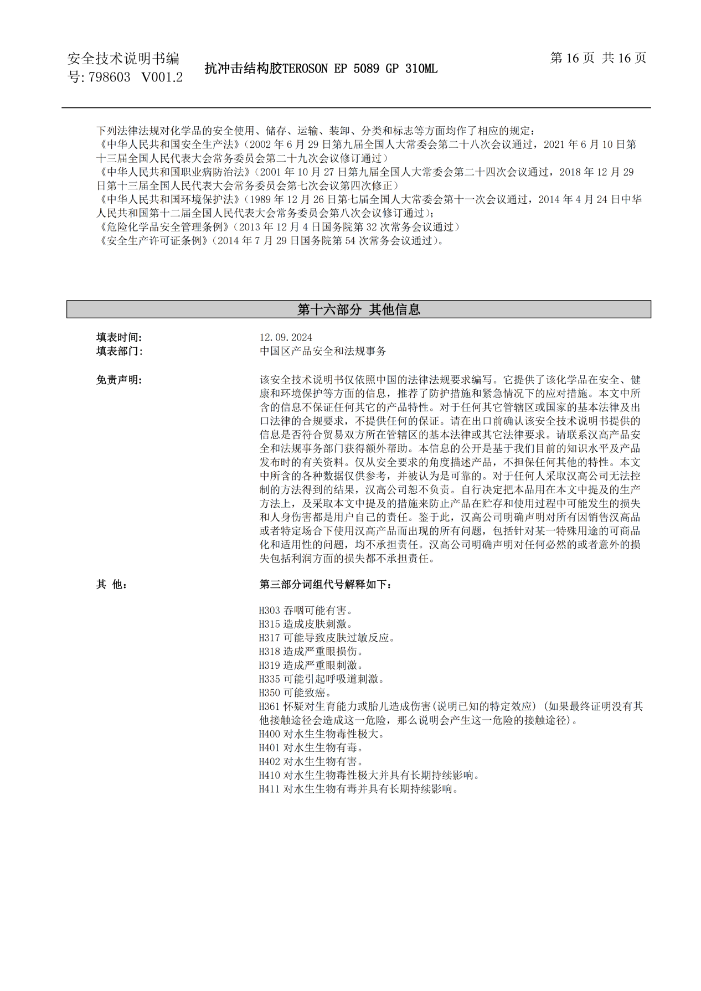

附件3 文旅局文件
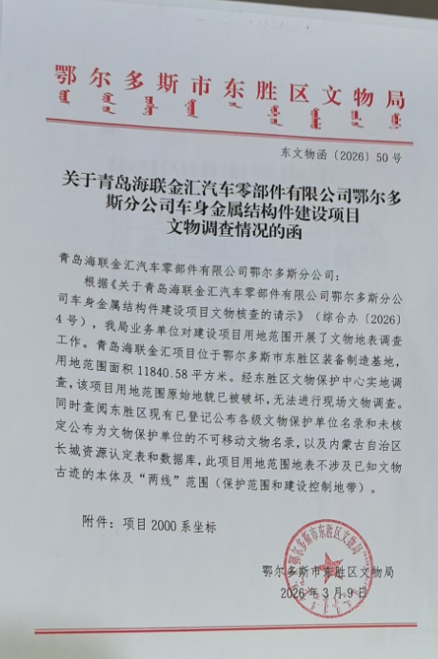

附件4 自然资源局文件
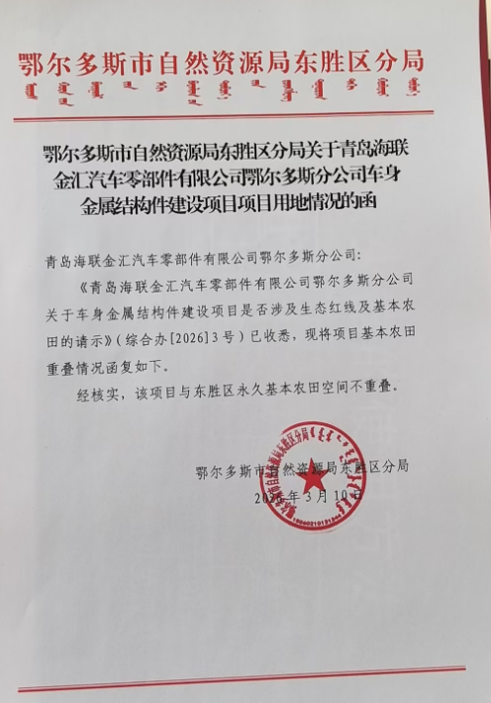

附件5 林草局文件
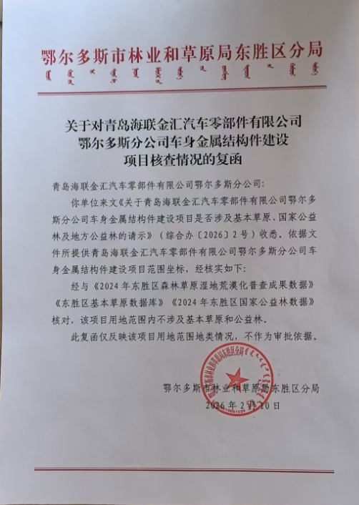

附件6 委托书
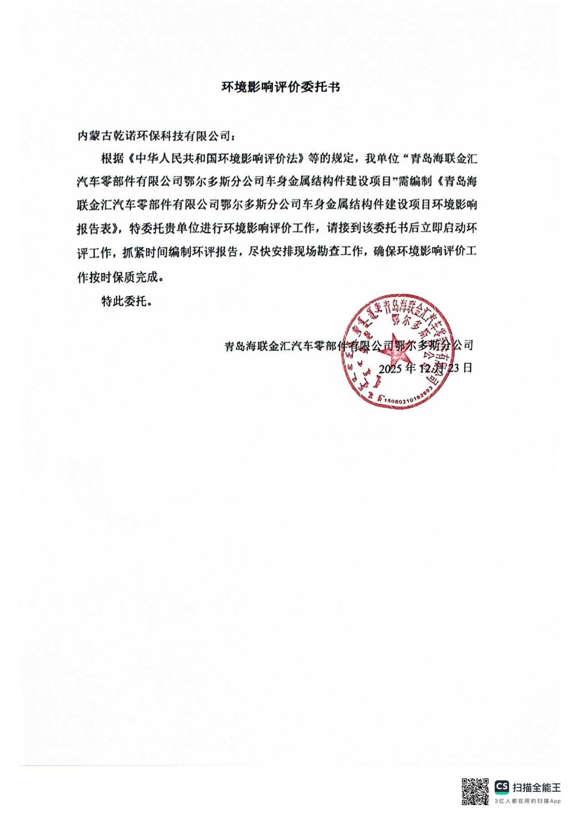

附件7 租房协议

